**Входите в чат, чтобы понимать, кто есть кто**

**Сначала просили написать вопросы, выделенные жёлтым (усиление)**

**Если что-то взяли, можете отписаться в комментариях об этом**

Сначала можно хотя бы какие-то основные формулы, а потом чего-нибудь ещё по теме. Можно и фотографии конспектов. Было бы шикарно написать под вопросом номер страниц в конспекте Дины

**Любые вопросы, связанные с гуглодоками и оформлением, либо здесь в чате, либо прямо в документе, либо мне:** [**http://vk.com/glebvr**](http://vk.com/glebvr)

**В оглавлении выделены цветом: законченные вопросы, вопросы в процессе,**

**усиленные вопросы**

**ЧТОБЫ НАПИСАТЬ ВЕКТОР ПИШИТЕ В ФОРМУЛЕ \vec[пробел][символ]**

Оглавление

Вопросы

1.1 Кинематика

1.1.1 Основные понятия. Измерение длин отрезков и интервалов времени. Система отсчета. Радиус-вектор. Число степеней свободы.

1.1.2 Радиус-вектор, векторы перемещения, средней скорости, мгновенной скорости, среднего ускорения и мгновенного ускорения. Связь между ними.

1.1.3 Равноускоренное движение. Основные формулы. Движение тела, брошенного вертикально вверх.

1.1.4 Угловая скорости. Угловое ускорение. Связь между ними и с линейными скоростью и ускорением.

1.1.5 Движение тела, брошенного под углом к горизонту.

1.1.6 Классический закон сложения скоростей и ускорений. Преобразования Галилея.

1.2. Динамика материальной точки

1.2.1. Законы Ньютона как основа классической механики.

1.2.2. Движение тела под действием силы, явно зависящей от времени.

1.2.3. Сила вязкого трения. Движение тела в вязкой среде.

1.2.4. Интегрирование уравнения движения в случае силы, явно зависящей от скорости.

1.2.5 Интегрирование уравнения движение под действием силы упругости (линейно зависящей от координаты)

1.2.6. Свободные затухающие колебания.

1.2.7. Вынужденные колебания. Резонанс.

1.2.8. Движение под действием силы Лоренца.

1.2.9. Импульс материальной точки. Импульсная формулировка второго закона Ньютона. Закон сохранения импульса материальной точки.

1.2.10. Момент импульса материальной точки. Закон сохранения момента импульса материальной точки. Второй закон Кеплера.

1.2.6. Работа. Определение работы при движении тела по криволинейной траектории. Примеры вычисления работ различных сил.

1.2.7. Кинетическая энергия материальной точки. Теорема об изменении кинетической энергии. Мощность. Примеры.

1.2.5. Потенциальные и непотенциальные силы. Потенциальная энергия. Полная механическая энергия материальной точки. Закон сохранения механический энергии материальной точки.

1.2.6. Импульс системы материальных точек. Закон сохранения импульса системы точек Центр масс системы материальных точек. Закон движения центра масс.

1.2.7. Упругие и неупругое столкновения материальных точек.

1.3. Релятивистская физика и закон всемирного тяготения

1.3.1. Постулаты СТО. Относительность одновременности событий

1.3.2. Релятивистские эффекты замедления времени и сокращения расстояний

1.3.3. Преобразования Лоренца. Релятивистский закон сложения скоростей.

1.3.4. Четырехвекторы. Четырехмерное пространство-время Минковского.

1.3.5. Понятие о релятивистском уравнении движения. Масса покоя.

1.3.6. Понятие о релятивистской энергии. Энергия покоя. Дефект массы.

1.4. Гравитация

1.4.1. Закон всемирного тяготения. Движение точечного тела в гравитационном поле притягивающего центра. Космические скорости.

1.4.2. Законы Кеплера (можно без вывода). Случаи движения небесных тел, не описываемые законами Кеплера.

1.4.4. Потенциальная и полная механическая энергия точечного тела в гравитационном поле притягивающего центра. Движение спутника в верхних слоях атмосферы.

1.4.5. Силы инерции, возникающие при ускоренном поступательном движении. Связь между силами инерции и гравитации.

1.4.6. Ускорение свободного падения. Вес тела. Невесомость. Принцип эквивалентности. Современные представления о механизме гравитации.

1.4.7. Силы инерции во вращающихся системах отсчета. Центробежная сила и сила Кориолиса.Понятие о приливных силах.

1.5. Молекулярная физика

1.5.1. Макроскопический ансамбль. Способы описания макроскопических ансамблей. Давление и температура как параметры, удобные для описания вещества. Основные положения МКТ.

Большинство макроскопических тел состоят из элементарных частиц - молекул и атомов (экспериментальное доказательство - опыт Бриджмена)

Молекулы находятся в непрерывном хаотичном движении (экспериментальное доказательство - опыт Броуна)

1.5.2.. Экспериментальные законы идеального газа (5 штук). Вывод объединенной формулы Бойля-Мариотта и Гей-Люссака.

1.5.3.. Уравнение состояния идеального газа.

1.5.4. Модель абсолютно-твердого тела. Типы движения твердого тела. Статика. Момент сил.

1.5.5. Вращение абсолютно-твердого тела вокруг закрепленной оси. Момент инерции твердого тела.

1.5.6.Тензор инерции твердого тела. Свободное вращение твердого тела. Вращение твердого тела при наличии внешних сил.

1.5.7.. Основное уравнение МКТ (связь давления и средней кинетической энергии молекул).

1.5.8. Понятие вероятности реализации дискретно изменяющихся величин. Простейшие теоремы о вероятностях. Вычисление средних.

1.5.9. Понятие вероятности для непрерывно изменяющихся величин. Функция распределения (плотность вероятности). Вычисление вероятностей и средних по функции распределения. Условие нормировки.

1.5.10. Опыт Штерна. Идеальный газ Максвелла.Понятие о распределение молекул по проекциям скоростей (распределение Максвелла) и распределении молекул по модулям скорости.

1.5.11. Нахождение функции распределения Максвелла по проекциям скоростей на координатные оси. Вычисление нормировочного коэффициента.

1.5.12.. Барометрическое распределение.

1.5.13. Распределение Гиббса.

1.5.14. Распределение Максвелла-Больцмана и его связь в распределением Гиббса.

1.5.15. Первый закон термодинамики. Теплота и ее эквивалентность переданной энергии. Теплоемкость+. Работа при расширении вещества.

1.5.16. Внутренняя энергия. Внутренняя энергия идеального газа. Молярная теплоемкость идеального газа при постоянном объеме и постоянном давлении.

1.5.17. «Вечные двигатели» первого и второго рода. Их невозможность как следствие глобальных свойств симметрии пространства и времени. Необратимые процессы. Вероятностное истолкование необратимости. Статистическое определение энтропии. Демон Максвелла.

1.5.18. Тепловые машины. Цикл Карно. КПД обратимой тепловой машины (два выражения через теплоту и температуру). (ВИКИ) внизу фотка Дининых конспектов если надо.

1.5.19. Теоремы Карно. Приращение энтропии в случае обратимого процесса. Закон возрастания энтропии.

1.5.20.. Реальные газы. Изотерма Ван-дер-Ваальса. Фазовые переходы. Метастабильные состояния вещества.

Задачи

1. На некотором острове Бермудского Треугольника свободного падения g наклонено под углом α к вертикали в северном направлении. На каком расстоянии от туземца упадет выпущенная им под углом β c начальной скоростью v0 стрела, если она выпущена а) на север, б) на юг, в) на запад ?

2. На некоторой планете сила тяжести отсутствует, но в момент бросания камней включается и начинает возрастать с течением времени по линейному закону: g(t) = γt. Через какое время на этой планете вернется обратно камень, брошенный вверх с начальной скоростью v0 ?

3. Электрон покоится в плоском конденсаторе, расстояние между пластинами которого равно d. На конденсатор подают переменное напряжение U=U0 cos(ωt). Найдите зависимость от времени скорости и смещения электрона от начальной точки. Действием силы тяжести пренебречь.

4. Шарик радиусом R, сделанный из вещества с плотностью ρ, помещен в центр большого сосуда с жидкостью с плотностью ρ0. Шарику сообщают начальную горизонтальную скорость V. Построить примерные графики зависимости от времени горизонтальных и вертикальных проекций ускорения, скорости и перемещения шарика от начального положения.

5. N одинаковых солдат массой m каждый стоят на железнодорожной платформе массой M, способной катиться горизонтально без трения. Каждый солдат умеет бегать по платформе с одной и той же скоростью V и, добежав до края платформы, без дополнительного толчка спрыгивать на землю. В каком случае платформа разгонится до большей скорости – если солдаты спрыгнут с нее по очереди или одновременно?

6. Два шарика массами m и М висят на нитях одинаковой длины L, касаясь друг друга. Легкий шарик отклонили в сторону так, что нить составила малый угол α с вертикалью, и отпустили без начальной скорости. Через какое время легкий шарик вернется в то положение, из которого его отпустили? Все удары абсолютно упругие.

7. Небольшой шарик массой m неподвижно висит на нити длиной L, прикрепленной к потолку автобуса. Автобус начинает двигаться с ускорением a. Найти период и амплитуду колебаний маятника.

8. На сколько отстанут за сутки часы-ходики, если их поднять на вершину Эльбруса (высоте 5.6 км)?

9. Космический корабль массой m летает по круговой орбите радиуса R вокруг Луны. Какую дополнительную энергию надо сообщить аппарату для того, чтобы он смог улететь из Солнечной системы? Радиусы орбит Земли и Луны, а так же-периоды их обращения считать известными.

10. Через центр Земли прорыт туннель, из которого откачен воздух. Какую скорость наберет камень, брошенный без начальной скорости в такой туннель в центре нашей планеты?

11. Девушка массой М=50 кг взвешивается на поверхности Земли. Оцените, на сколько уменьшается ее вес за счет эффекта выталкивания воздуха? На сколько вес девушки на северном полюсе будет отличаться от ее веса на экваторе из-за эффекта, вызванного вращением Земли? Насколько изменяется вес девушки из-за ее притяжения к Солнцу, если оно находится точно над головой?

12. В ртутный манометр (длина трубки 1000 мм) попало немного воздуха. Из-за этого в тот день, когда атмосферное давление составляло 760 мм Hg испорченный манометр показывал давление 750 мм Hg. На следующий день плохой манометр показал давление 730 мм Hg. Чему равнялось давление воздуха в это т день, если температура не изменилась?

13. Горизонтально расположенный цилиндрический сосуд длиной L разделен на три равные части двумя поршнями, способными проводить тепло и двигаться в сосуде без трения. В трех частях сосуда находились порции воздуха при заданных давлениях и температурах. Поршни отпустили. Найти расстояние между поршнями после того, как система перейдет с состояние равновесия.

14. Подъемное устройство представляет собой вертикально расположенный цилиндр, внутри которого без трения может двигаться вверх-вниз невесомый поршень, на который ставят груз. При нагревании газа в цилиндре поршень поднимается и перемещает груз вверх. Найти отношение КПД двух таких подъемников, если в качестве рабочего газа в одном из них использован азот, а в другом – гелий.

15. В замкнутом сосуде находиться молекулярный азот. После того, как его абсолютную температуру увеличили в 2 раза, половина молекул дислоцировала на атомы. Во сколько раз изменилось давление внутри сосуда?

16. Молекулы газа могут свободно перемещаться внутри горизонтально расположенного цилиндра длиной L. Найти среднеквадратичное смещение молекул от одного из торцов цилиндра.

# Вопросы

## 1.1 Кинематика

### 1.1.1 Основные понятия. Измерение длин отрезков и интервалов времени. Система отсчета. Радиус-вектор. Число степеней свободы.

**Механическим движением** тела называют изменение его положения в пространстве относительно других тел с течением времени.

Если все части тела движутся одинаково, то такое движение называется **поступательным.**

Тело, размерами которого в данных условиях можно пренебречь, называется **материальной точкой**.

Система координат, связанная с телом отсчета, и часы для отсчета времени образуют **систему отсчета.**

Перемещаясь с течением времени из одной точки в другую, тело (материальная точка) описывает некоторую линию, которую называют **траекторией движения тела**.

Положение материальной точки в пространстве в любой момент времени можно определять либо с помощью зависимости координат от времени *x* = *x*(*t*), *y* = *y*(*t*), *z* = *z*(*t*) (***координатный способ***), либо при помощи зависимости от времени **радиус-вектора $\vec{r} = \vec{r}$** (t)(***векторный способ***), проведенного из начала координат до данной точки.

**Степени свободы** — характеристики движения механической системы. Число степеней свободы определяет минимальное количество независимых переменных (обобщённых координат), необходимых для полного описания движения механической системы.

**Примеры:**

1. Простейшая механическая система — материальная точка в трёхмерном пространстве — обладает тремя степенями свободы, так как её состояние полностью описывается тремя пространственными координатами.
2. Абсолютно твёрдое тело обладает шестью степенями свободы, так как для полного описания положения такого тела достаточно задать три координаты центра масс и три угла, описывающих ориентацию тела (эти величины известны в быту как «наклон, подъём, поворот», в авиации их называют «крен, тангаж, рыскание»). Их также называют углами Эйлера (прецессии, нутации и собственного вращения).
3. Реальные тела обладают огромным числом степеней свободы (порядка числа частиц, из которых состоит тело). Однако в большинстве ситуаций оказывается, что наиболее важны лишь несколько «коллективных» степеней свободы, характеризующих движение центра масс тела, вращение тела, его деформацию, его макроскопические колебания. Остальные же — микроскопические — степени свободы не заметны по отдельности, а воспринимаются сразу все вместе, как, например, температура и давление.
4. У руки **26** степеней свободы. **2** − в плечевом суставе; **2** − в локтевом, **2** − в кистевом; **4** − в каждом пальце. (Вроде бы пример от Чирцова) //А разве не 82?

### 1.1.2 Радиус-вектор, векторы перемещения, средней скорости, мгновенной скорости, среднего ускорения и мгновенного ускорения. Связь между ними.

**Определение радиус-вектора приведено в пункте 1.1.1**

**Перемещением** тела называют направленный отрезок прямой, соединяющий начальное положение тела с его последующим положением. **Перемещение** - векторная величина.

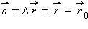

Для характеристики движения вводится понятие **средней скорости**:

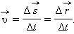

В физике наибольший интерес представляет не средняя, а **мгновенная скорость**, которая определяется как предел, к которому стремится средняя скорость на бесконечно малом промежутке времени Δ*t*:

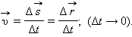

Мгновенная скорость $\vec{v}$ тела в любой точке криволинейной траектории направлена по касательной к траектории в этой точке.

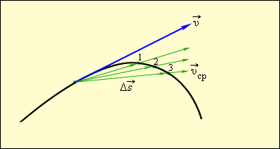

Вектор изменения скорости за малое время Δ*t* можно разложить на две составляющие: $Δ\vec{v}$ $τ$ направленную вдоль вектора $\vec{v}$ (касательная составляющая), и n направленную перпендикулярно вектору $\vec{v}$ (нормальная составляющая).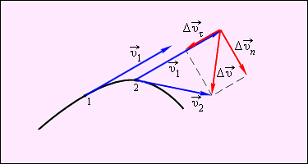

**Мгновенным ускорением** (или просто **ускорением**) $\vec{a}$ тела называют предел отношения малого изменения скорости $\vec{v}$ к малому промежутку времени Δt, в течение которого происходило изменение скорости:

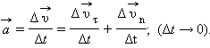

Направление вектора ускорения $\vec{a}$ в случае криволинейного движения не совпадает с направлением вектора скорости $\vec{v}$ Составляющие вектора ускорения $\vec{a}$ называют **касательным** (**тангенциальным**) $\vec{a}$ $τ$ и **нормальным n** ускорениями

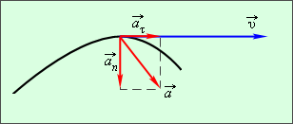

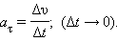, указывает насколько быстро меняется скорость тела по модулю. Вектор направлен по касательной к траектории.

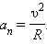, указывает насколько быстро скорость тела изменяется по направлению. Есть при криволинейном движении.

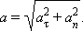

### 1.1.3 Равноускоренное движение. Основные формулы. Движение тела, брошенного вертикально вверх.

$x(t) ={ x}_{0} + v_{0} * t + \frac{a(t) * t^{2}}{2}$

$v(t) = v0 + a(t)*t$

$s(t) = \frac{v(t)^{2} - v_{0}{}^{2}}{2 * a}$

Если $a(t) = -g$ (ось направляем вертикально вверх)

- тело в верхней точке, $x=x_{0}+\frac{v_{0}^{2}}{g}-\frac{v_{0}^{2}}{2 * g}=x_{0}+\frac{v_{0}^{2}}{2 * g}$

Упадет через: $x_{0}+v_{0}*t-\frac{g * t^{2}}{2}=0$, Решаем уравнение, получаем 2 корня, берем положительный.

Если $x_{0}=0$, то $t=\frac{2 * v_{0}}{g}$**(Возможно еще что-то)**

### 1.1.4 Угловая скорости. Угловое ускорение. Связь между ними и с линейными скоростью и ускорением.

**Угловой скоростью** точки называют отношение угла поворота радиус-вектора точки к промежутку времени, за который произошел этот поворот. Угловая скорость численно равна углу поворота радиус-вектора точки за единицу времени.

Угол поворота обычно измеряют в радианах (рад). Единицей угловой скорости служит радиан в секунду (рад/с) — угловая скорость, при которой точка описывает дугу, опирающуюся на угол, равный одному радиану, за одну секунду.

Полный оборот по окружности составляет $2π$ рад. Значит, если точка вращается с частотой n, то ее угловая скорость есть

$ω=2πn рад/с$

Изменение **угловой скорости** характеризуется **угловым ускорением**:

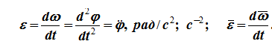

Вектор углового ускорения так же направлен по оси вращения. При ускоренном вращении их направления совпадают, при замедленном - противоположны.

Другими словами, при положительном ускорении угловая скорость нарастает, а при отрицательном вращение замедляется.

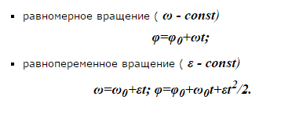

Легко найти связь между линейной скоростью точки v, ее угловой скоростью со и радиусом r окружности, по которой она движется. Так как, описав угол, равный одному радиану, точка пройдёт по окружности расстояние, равное радиусу, то

$V=ωR$

можно выразить центростремительное ускорение точки при движении по окружности через угловую скорость. Подставляя выражение для скорости в $a =\frac{V^{2}}{R}$, найдем формулу, выражающую центростремительное ускорение через угловую скорость:

$a = ω{}^{2}*R$

### 1.1.5 Движение тела, брошенного под углом к горизонту.

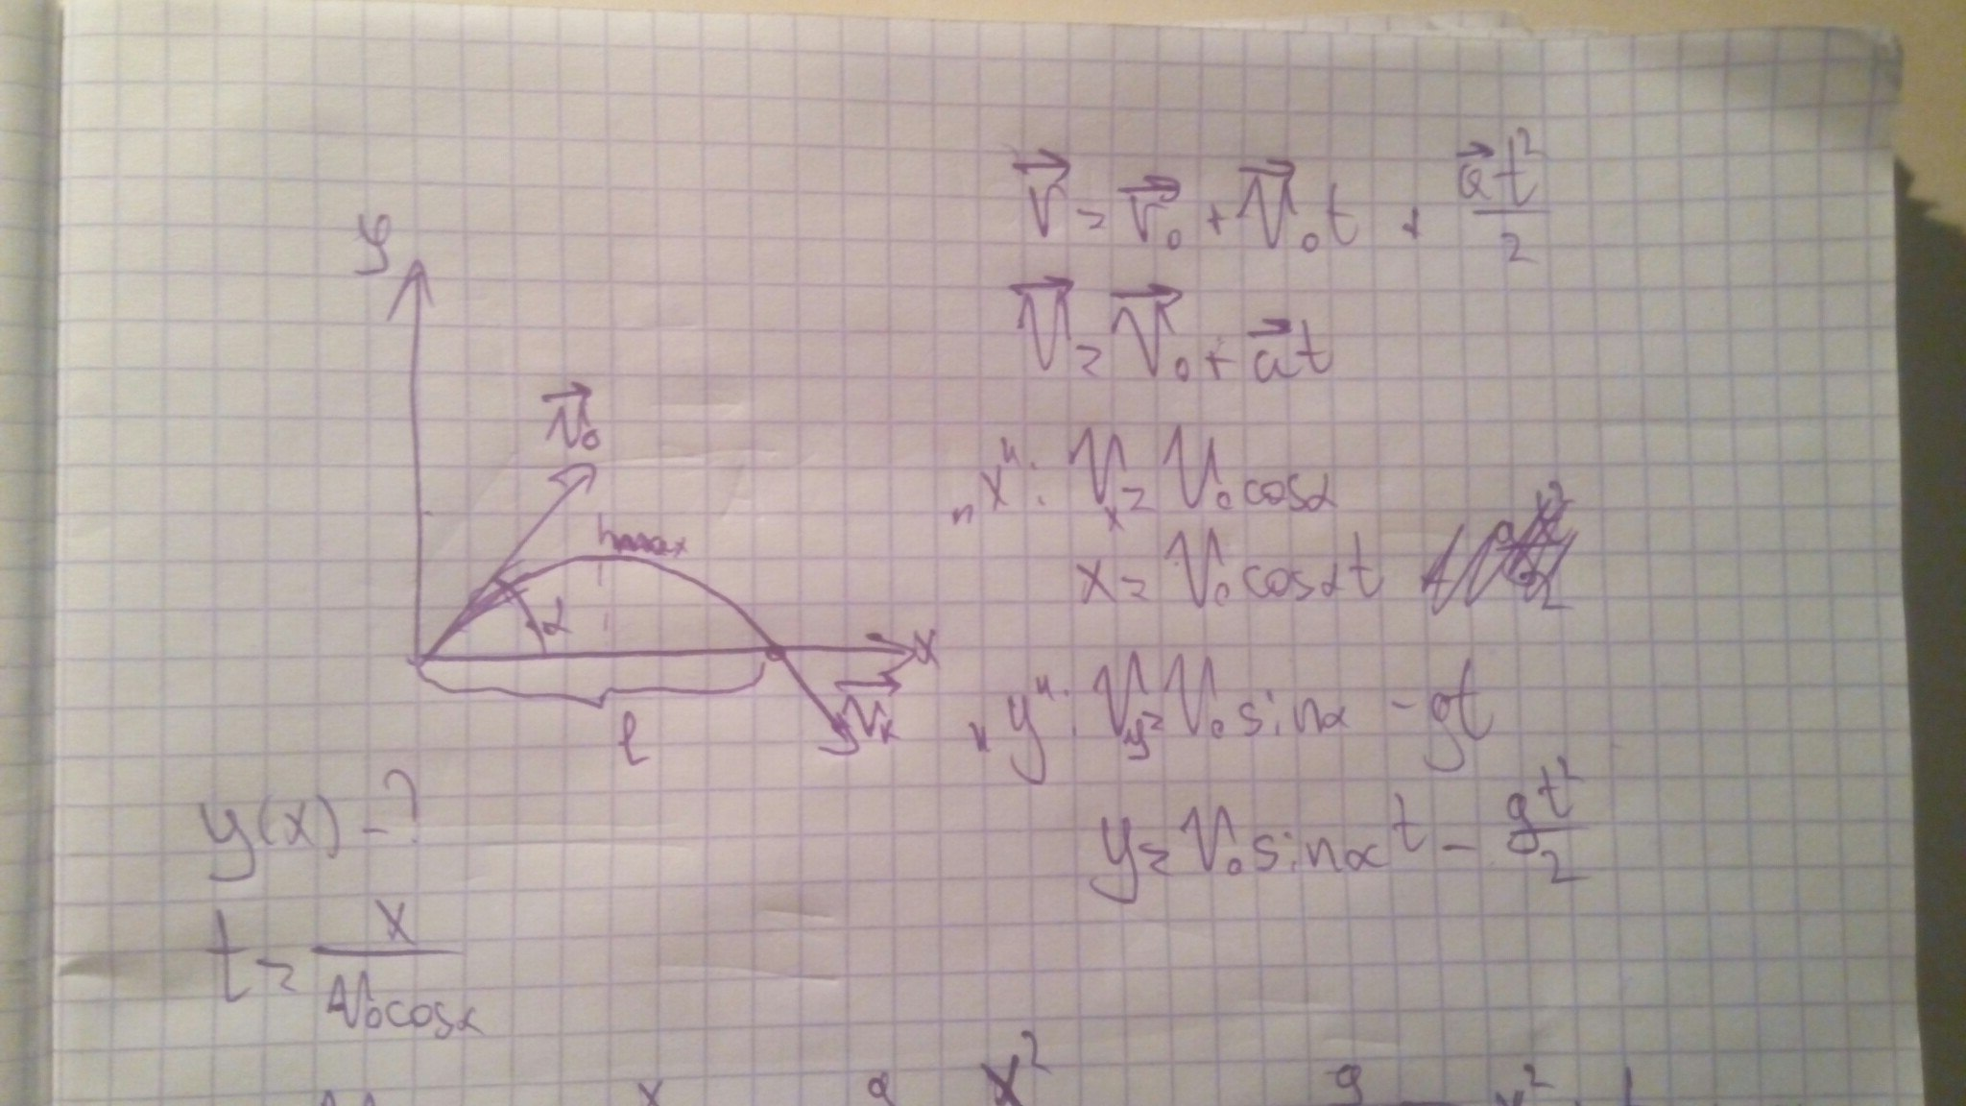

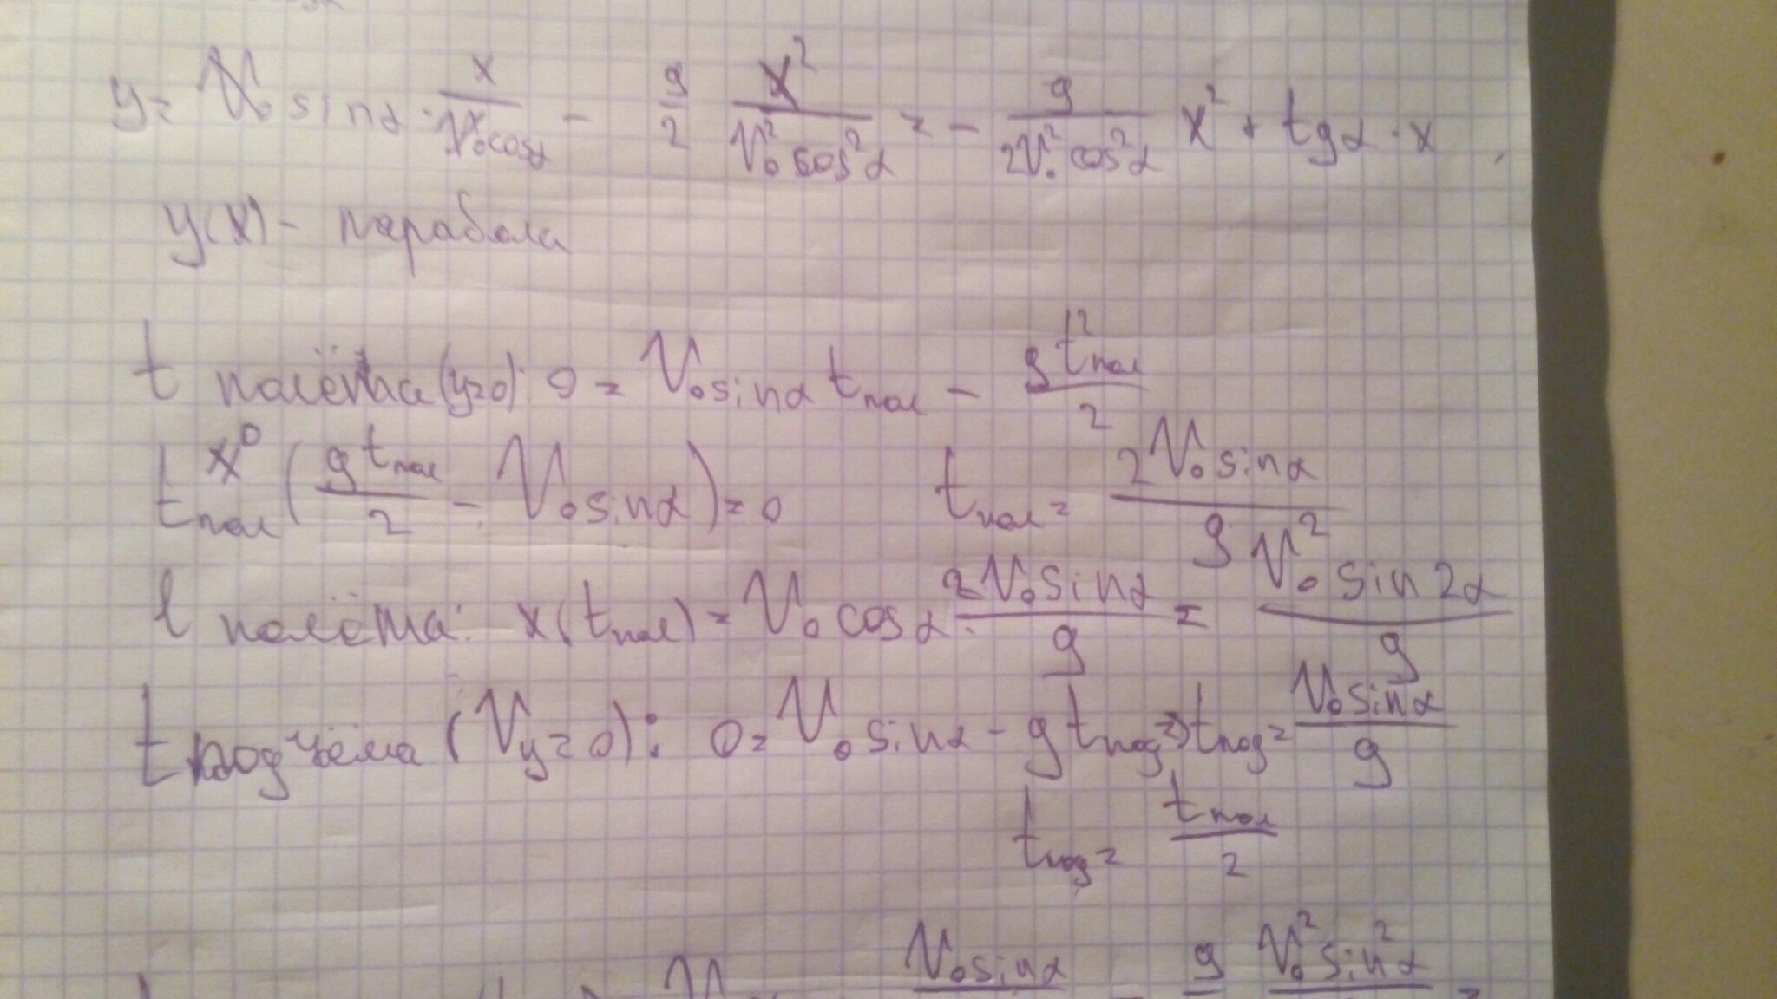

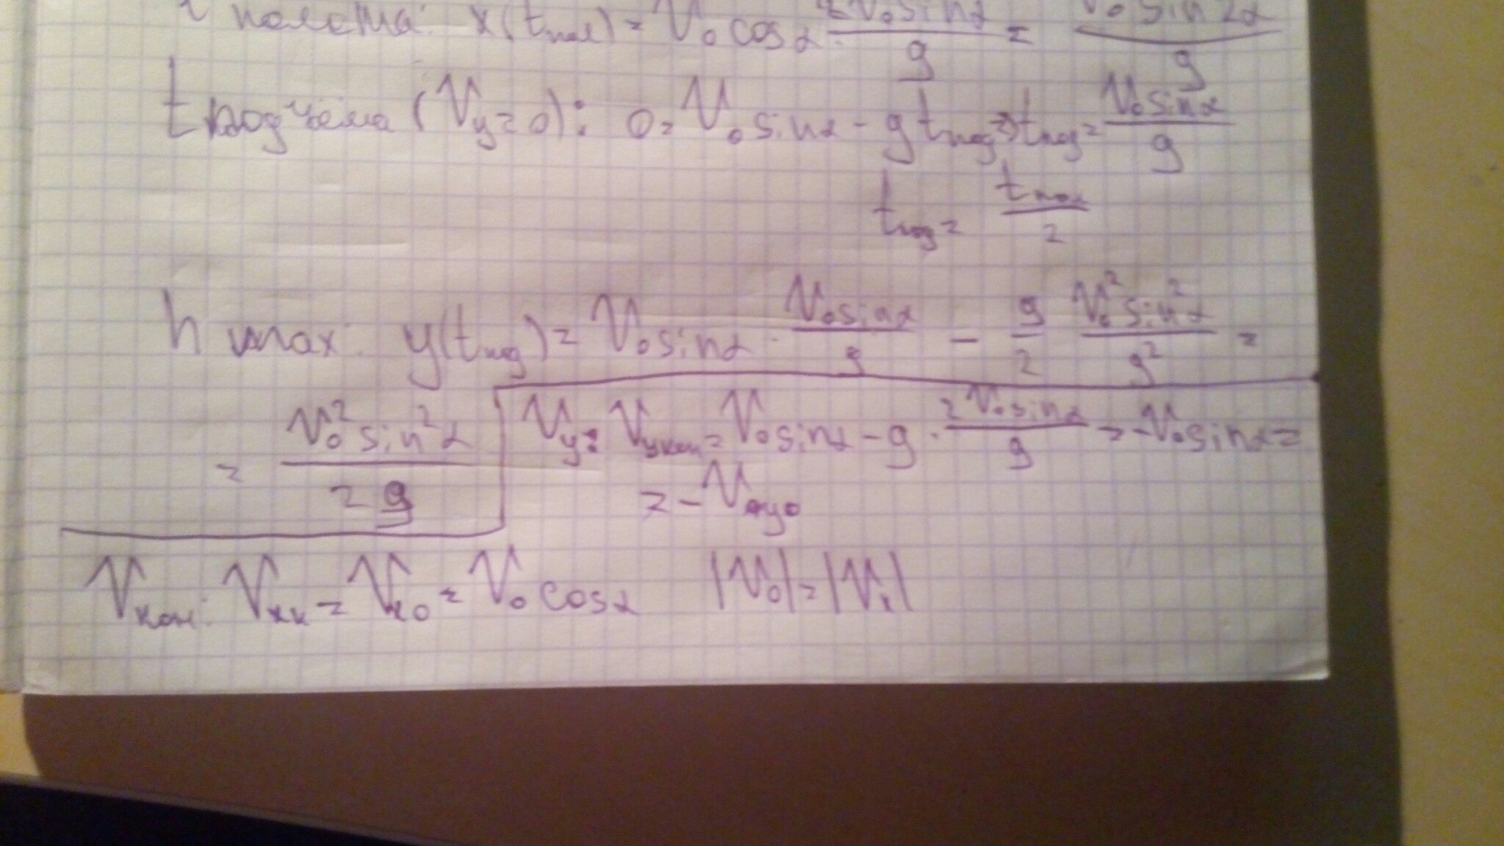

### 1.1.6 Классический закон сложения скоростей и ускорений. Преобразования Галилея.

Скорость и ускорение являются относительными величинами, т.е. они зависят от выбора системы отсчёта. Закон, связывающий скорости тела относительно двух различных систем отсчёта, носит название закона сложения скоростей. Закон сложения скоростей говорит о том, что вектор скорости тела относительно неподвижной системы отсчёта $V_{АБС}$ (абсолютная скорость) складывается из вектора скорости тела относительно подвижной системы отсчета $V_{ОТН}$ (относительной скорости) и вектора скорости подвижной системы отсчёта относительно неподвижной $V_{ПЕР}$ (переносной скорости):

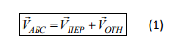

Стоит отметить, что закон (1) справедлив только при скоростях, много меньших скорости света в вакууме.

Если подвижная система отсчёта является вращающейся, то под переносной скоростью понимается скорость той точки подвижной системы отсчёта, в которой в данный момент находится тело.

Закон, связывающий ускорения тел относительно двух различных систем отсчёта, носит название закона сложения ускорений. Закон сложения ускорений говорит о том, что вектор ускорения тела относительно неподвижной системы отсчёта ${\vec{a}}_{АБС}$\(абсолютное ускорение) складывается из вектора ускорения тела относительно подвижной системы отсчета ${\vec{a}}_{ОТН}$ (относительного ускорения) и вектора ускорения подвижной системы отсчёта относительно неподвижной ${\vec{a}}_{ПЕР}$ (переносного ускорения):

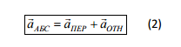

**Преобразования Галилея.**







 или в векторном виде





## 1.2. Динамика материальной точки

### 1.2.1. Законы Ньютона как основа классической механики.

*(Чирцов говорил, что это одна из самых жёстких тем)*

I Закон Ньютона: Существуют такие системы отсчета, называемые инерциальными, относительно которых материальные точки, когда на них не действуют никакие силы (или действуют взаимно уравновешенные), находятся в состоянии покоя или равномерного прямолинейного движения.

II закон: Ускорение тел прямо пропорционально приложенным к ним силам

$\vec{F}= m\vec{a}$, где m = $\frac{|\vec{F}|}{|\vec{a}|}$- инерциальная масса  
Где F (сила) - векторная характеристика взаимодействия тел, если

1. есть инерциальная система отсчета
2. если на тело не действуют никакие силы, то есть оно свободное **(тут бред, исправьте меня)//Так?**
3. Опыт показывает, что любые взаимодействия можно скомпенсировать.

Если сил несколько:

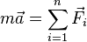

||| закон Ньютона: Материальные точки взаимодействуют друг с другом силами, имеющими одинаковую природу, направленными вдоль прямой, соединяющей эти точки, равными по модулю и противоположными по направлению.

// **сформулируете по-человечески**

**// У каждого действия есть противодействие**

### 1.2.2. Движение тела под действием силы, явно зависящей от времени.

Рассмотрим случай, когда $\vec{F}(t)$- какая-то заданная формула  
Тогда $F(t) = m\vec{a}=m \frac{δ\vec{v}}{δt}$

Отсюда следует, что $δv = \frac{F(t) δt}{m}=> v(t) = \frac{\int_{t0}^{t}{}F(t)dt}{m}$

$v = \frac{δx}{δt}=\frac{\int_{t0}^{t}{}F(t)dt}{m} => δx =\frac{δt\int_{t0}^{t}{}F(t)dt}{m} => x(t) = \frac{\int_{to}^{t}{} ( \int_{t0}^{t}{}F(t)dt) dt}{m}$

------------------------------------------------------------------------------------------

Если же $\vec{F}(t) =kt$, $(частный случай), то$

$v = \frac{kt^{2}}{2m}=> x =\frac{kt^{3}}{6m}=>x(t) = \frac{k(t^{3}-t_{0}^{3})}{6m}$

### 1.2.3. Сила вязкого трения. Движение тела в вязкой среде.

Сила вязкого трения сильно зависит от скорости тела. $Fтр = -kv$ 
при малых скоростях и $Fтр = -kv^{2 }$ при больших скоростях (больше, чем скорость звука)  
Теперь по движению. Если движение прямолинейное: $\vec{F} = -k\vec{v} = m \vec{a} = m\frac{δ\vec{v}}{δt}, v(0) =v_{0}$

Решим данное уравнение относительно v

Пусть $v = ce^{αt}=> -kce^{αt}=mcαe^{αt}=>α= -\frac{k}{m}$

$v(0) =v_{0} = ce^{0} =c$

$v=v_{0} * e^{-\frac{k}{m}t}$

А вот с колебаниями тяжелее. Там будет хардкор. Причем первая картинка описывает, если $β^{2 }>ω^{2}$, а вторая - когда меньше.

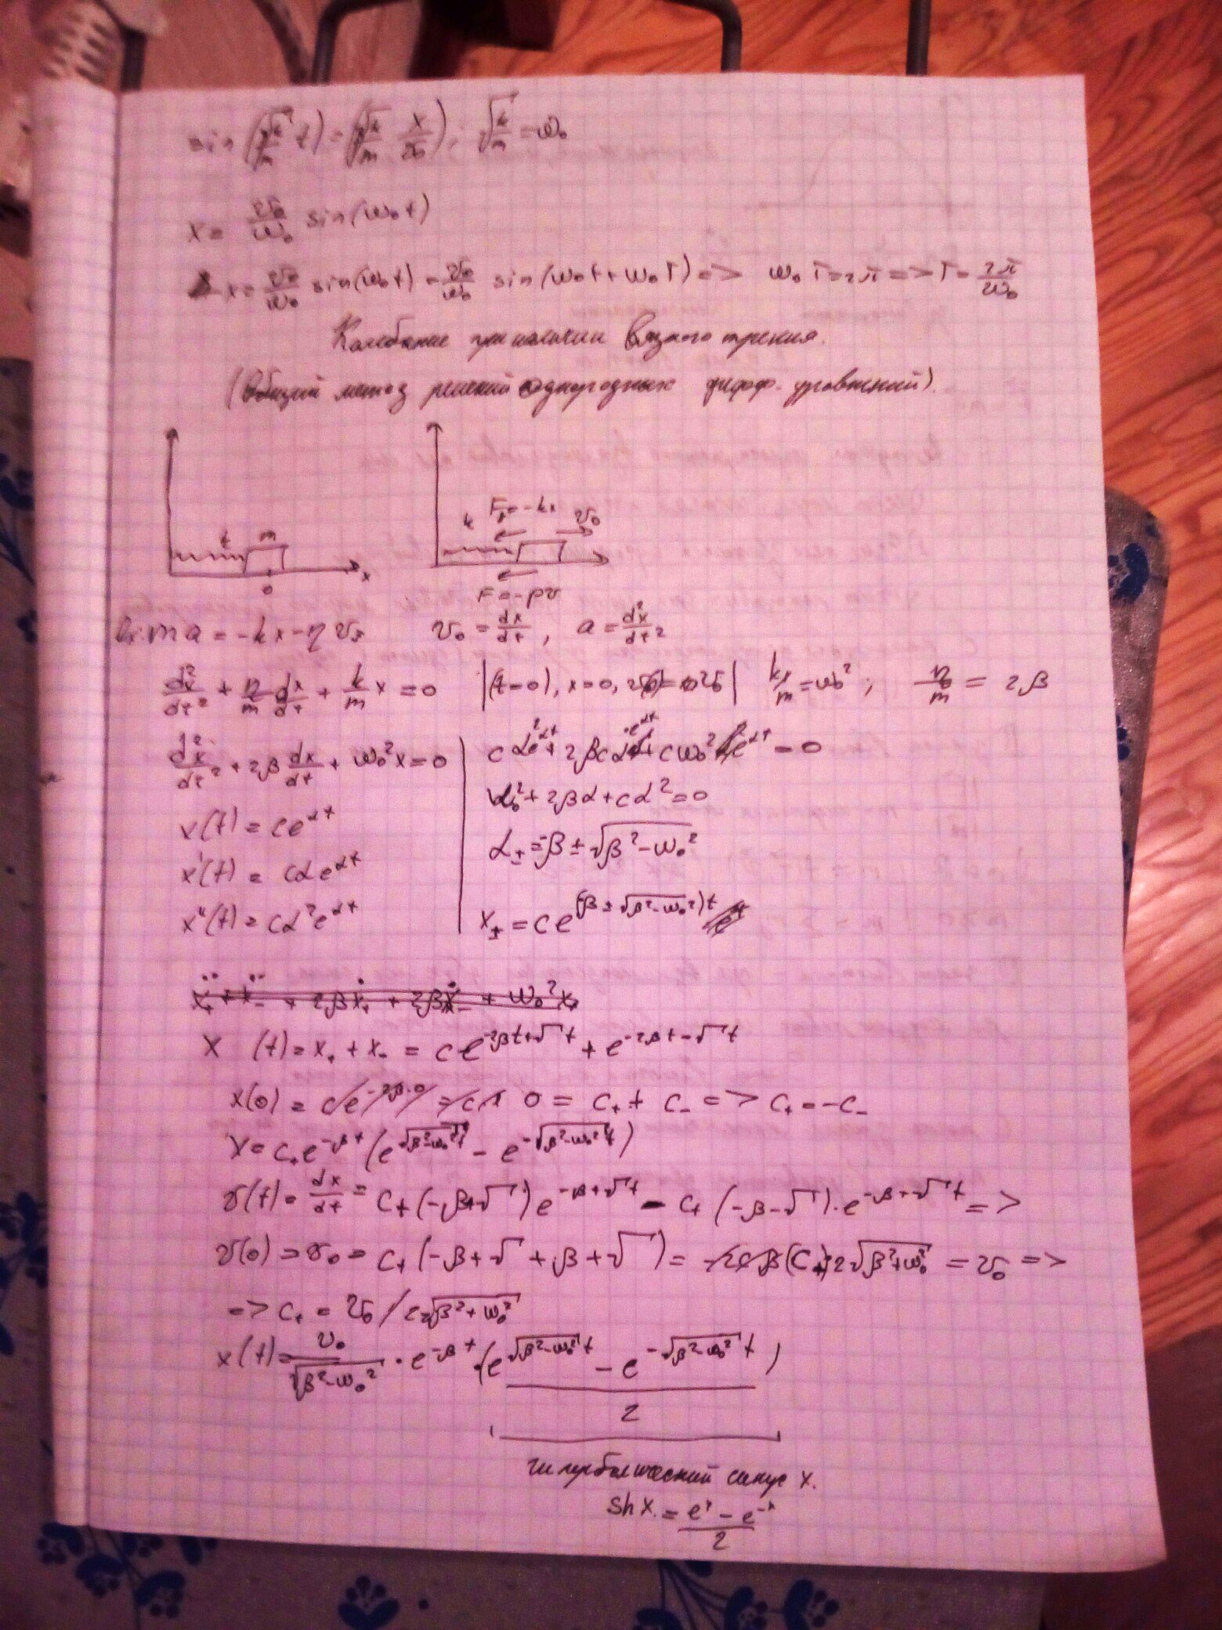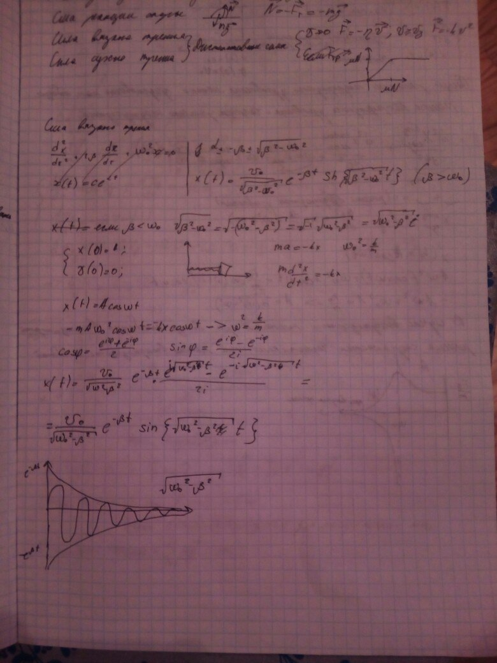

### 1.2.4. Интегрирование уравнения движения в случае силы, явно зависящей от скорости.

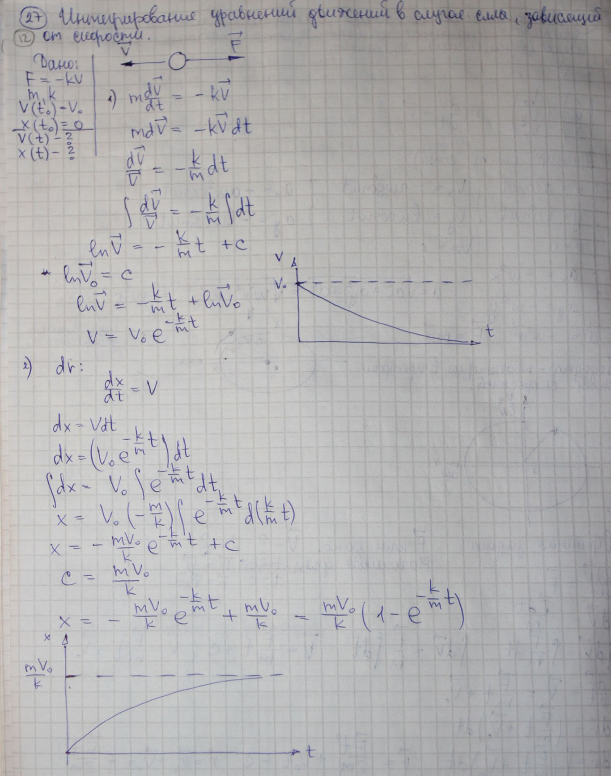

### 1.2.5 Интегрирование уравнения движение под действием силы упругости (линейно зависящей от координаты)

$F= -kx =ma ⇒ -kx =m \frac{δv}{δt}⇒ -kx δt = m δv⇒-kx\int{}δt=m\int{}δv$

$-kxt =mv ⇒-kxt =m\frac{δx}{δt}⇒-kxt δt = mδx⇒-kx\int{}tδt = m\int{}dx$

$-\frac{kxt^{2}}{2}=mx⇒mx + \frac{kxt^{2}}{2}=0$

### 1.2.6. Свободные затухающие колебания.

Все реальные колебания являются затухающими. Энергия механических колебаний постепенно расходуется на работу против сил трения и амплитуда колебаний постепенно уменьшается (затухает).

Во многих случаях в первом приближении можно считать, что при небольших скоростях силы, вызывающие затухание колебаний, пропорциональны величине скорости (например маятник). Тогда *сила трения* (или *сопротивления*)

${\vec{F}}_{тр}= -r\vec{V}$, где $r$-коэффициент сопротивления, $\vec{V}$– скорость движения.

Запишем второй закон Ньютона для затухающих *прямолинейных* колебаний вдоль оси *x*:

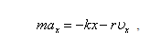

где *kx* – возвращающая сила, *r*υ*x* – сила трения. Это уравнение можно переписать:

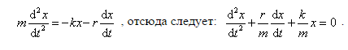

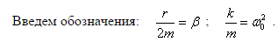

Тогда однородное ***дифференциальное уравнение второго порядка, описывающее затухающее колебательное движение***, запишем так:

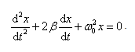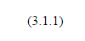

Решение уравнения (3.1.1) имеет вид (при  ):

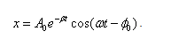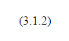

Здесь *А*0 и φ0 определяются из краевых условий задачи (начальных и граничных), а β и ω – из самого уравнения.

Найдем круговую частоту ω. Здесь она уже не равна  .

Для этого найдем первую и вторую производные от *x*:

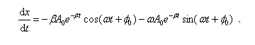

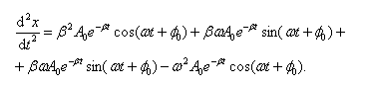

Подставим эти значения в (3.1.1) и сократим на  :

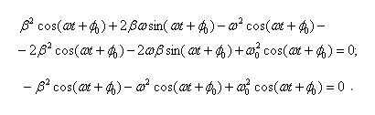

Сократим на  и выразим ω:

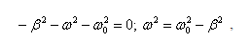



где ω0 – *круговая частота собственных колебаний* (без затухания); ω – *круговая частота свободных затухающих колебаний*. Из этого выражения ясно, почему решение (3.1.1) будет только при  .

Для колебаний под действием различных сил (квазиупругих) значения ω, β, ω0 будут различными. Например, для колебаний под действием упругой силы

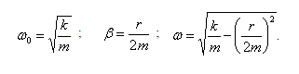

Затухающие колебания представляют собой непериодические колебания, так как в них не повторяется, например, максимальное значение амплитуды. Поэтому называть ω – *циклической* (повторяющейся, круговой) частотой можно лишь *условно*. По этой же причине и

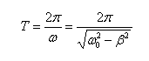

называется *условным периодом* затухающих колебаний.

### 1.2.7. Вынужденные колебания. Резонанс.

Вынужденные колебания - колебания, происходящие под воздействием внешних периодических сил.

Если тело совершает вынужденные колебания под действием внешней вынуждающей силы, то амплитуда его колебаний будет максимальной.

Явление резкого возрастания амплитуды вынужденных колебаний при приближении вынуждающей частоты ω к частоте собственных колебаний системы $ω_{0}$ называется резонансом.

В среде с малым сопротивлением резонансная частота равна собственной частоте колебаний маятника.

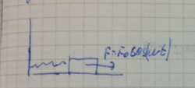

;;



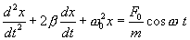

А теперь, внимание-внимание, магия(!).  
Предположим, что возникающее под действием силы установившиеся вынужденные колебания системы также являются гармоническими:



Дальше честно подставим и продифференцируем нужное количество раз.



обозначим:

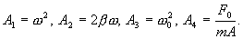



Посмотрим на картинку(называется метод векторных диаграмм)

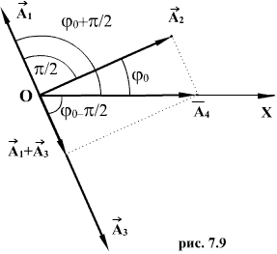

и увидим, что:



подставим соответствующие значения:  
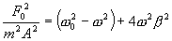

получим:

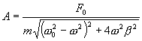

ссыль откуда взято:

[тык-тык](http://physics-lectures.ru/mexanicheski-kolebaniya-i-volny/7-8-vynuzhdennye-kolebaniya/)

### 1.2.8. Движение под действием силы Лоренца.

Fл =

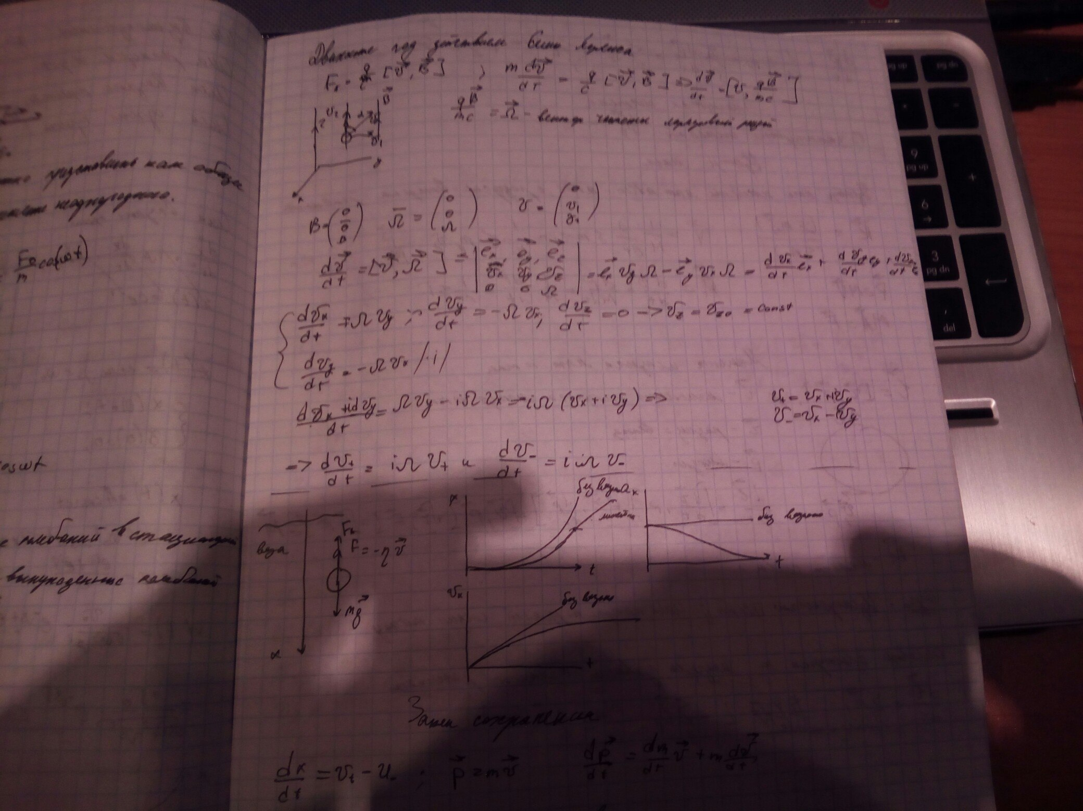

Дальше остается решить два дифференциальных уравнения. (Оставлю это на потом)

**Возможно что-то дальше есть, ну это пока все**

### 1.2.9. Импульс материальной точки. Импульсная формулировка второго закона Ньютона. Закон сохранения импульса материальной точки.

В классической механике **импульс тела** равен произведению массы m этого тела на его скорость v, направление импульса совпадает с направлением вектора скорости:

$\vec{p}=m\vec{v}$

**Второй закон Ньютона:**

В инерциальных системах отсчёта производная импульса материальной точки по времени равна действующей на неё силе:

$\frac{δ\vec{p}}{δt}=\vec{F}$ производные обычно d обозначают в печати, а не дельтой

Закон сохранения импульса материальной точки утверждает, что векторная сумма импульс тела есть величина постоянная, если векторная сумма внешних сил, действующих тело, равна нулю.

### 1.2.10. Момент импульса материальной точки. Закон сохранения момента импульса материальной точки. Второй закон Кеплера.

**Момент импульса материальной точки**

$\vec{l}=[\vec{r};\vec{P}]$

**Закон сохранения момента импульса материальной точки $\frac{d\vec{l}}{dt}=[\frac{d\vec{r}}{dt};\vec{P}]+[\vec{r} ;\frac{d\vec{P}}{dt}]=[\vec{V};\vec{P}]+[\vec{r};\vec{F_{Σ}}]=\vec{M}$**- момент силы. Момент импульса материальной точки не изменяется, если суммарный момент силы, действующий на тело равен 0.

**Второй закон Кеплера. желтое**

Каждая планета движется в плоскости, проходящей через центр Солнца, причём за равные промежутки времени радиус-вектор, соединяющий Солнце и планету, описывает равные площади.

**Доказательство:**

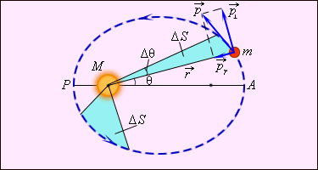

$ΔS=\frac{1}{2}r^{2}Δθ$; $\frac{ΔS}{Δt}=\frac{1}{2}r^{2}\frac{Δθ}{Δt}=\frac{1}{2}r^{2}ω (Δt ->0)$

$l=rp_{⊥}=r(mv_{⊥})=mr^{2}ω$ (здесь рассматриваются абсолютные величины)

$\frac{ΔS}{Δt}=\frac{l}{2m}$

### 1.2.6. Работа. Определение работы при движении тела по криволинейной траектории. Примеры вычисления работ различных сил.

*(Чирцов проиграл с нумерацией: 1.2.6 после 1.2.10)*

***(Дополняйте, это совсем ничего)***

$A_{12}=\sum_{j}{}δA_{j} =\sum_{j}{}({\vec{F}}_{j}, δ{\vec{l}}_{j})|_{{\vec{l}}_{j}→0}=\int_{1}^{2}{}(\vec{F}, δ\vec{l)}$

Пример: 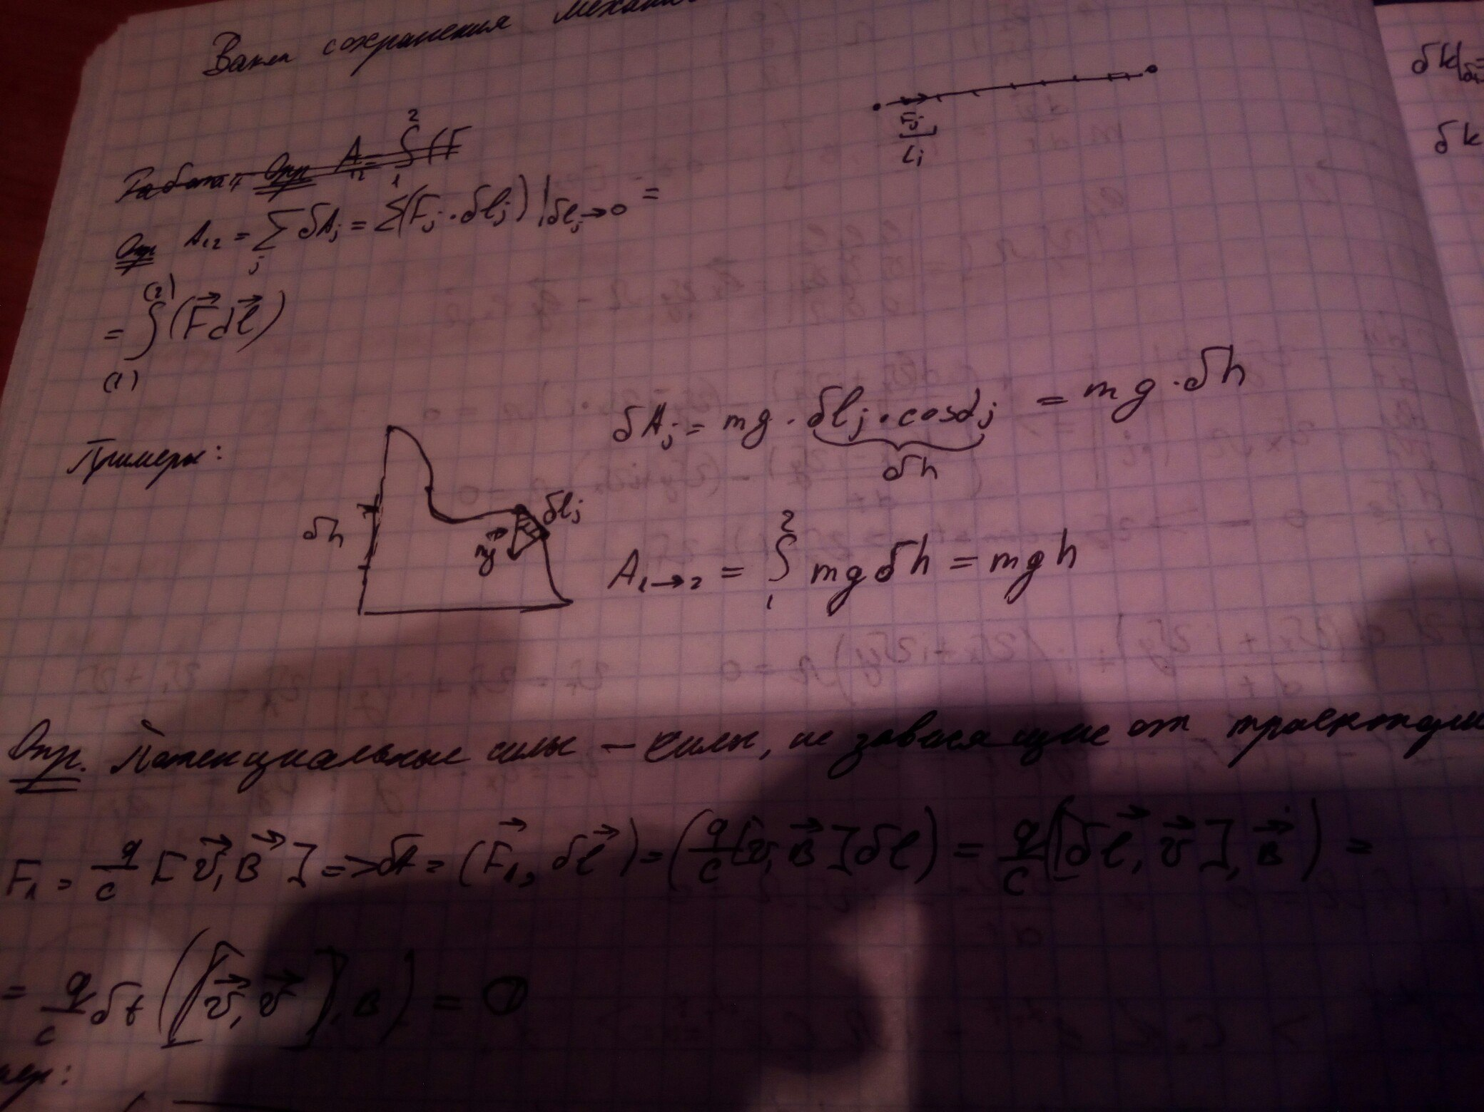

### 

### 1.2.7. Кинетическая энергия материальной точки. Теорема об изменении кинетической энергии. Мощность. Примеры.

Кинетическая энергия материальной точки $≡\frac{m * v^{2}}{2}$

**Теорема:**

$δK (изм. кинетической энергии) = K2 - K1 = A_{12} (работа всех сил)$

,

**Доказательство:**

$\frac{δK}{δt}=\frac{δ}{δt}(\frac{mv^{2}}{2}) = /m = const / = \frac{m}{2}(\frac{δv^{2}}{δt}) = \frac{m}{2}\frac{δ(v, v)}{δt}=\frac{m}{2}(\frac{δ\vec{v}}{δ\vec{t}},\vec{v}) + \frac{m}{2}(\vec{v}, \frac{δ\vec{v}}{δ\vec{t}}) = m(\frac{δ\vec{v}}{δ\vec{t}},\vec{v}) =$

$= m(\vec{a},\vec{v}) = (m\vec{a},\vec{v}) = (\vec{F}, \vec{v})$

$δK|δt→0 = (\vec{F}, \vec{v}δt) = (\vec{F}, \vec{l}) = δ\vec{A}$

$δK = K2 - K1 =$ $A_{12} (работа всех сил)$. **Что и требовалось доказать**

Мощность $≡(\vec{F}, \vec{v})= \frac{dK}{dt}$

Мощность равняется (кинетическому изменению тела или сумме всех сил) / время.

### 1.2.5. Потенциальные и непотенциальные силы. Потенциальная энергия. Полная механическая энергия материальной точки. Закон сохранения механический энергии материальной точки.

**Потенциальные (консервативные) силы** - силы, работа, которых не зависит от траектории, равносильное определение - работа на замкнутой траектории = 0.

**Диссипативные силы** - силы, работа которых всегда отрицательна

//не все непотенциальные - диcсипативные

**Гироскопические силы** - силы, работа которых всегда = 0.

**Потенциальной энергий тела в данной точке пространства** называется работа потенциальных сил по перемещению тела из данной точки пространства до точки, где эта энергия = 0 (Работа, необходимая, чтобы переместить тело в точку, потенциал которой принят равным нулю)

**Полная механическая энергия в точке пространства** называется сумма кинетической и потенциальной энергий в данной точке.

Система называется замкнутой, если равнодействующая внешних сил равна 0.

**Полная механическая энергия замкнутой системы тел**, между которыми действуют только потенциальные силы, остаётся постоянной.

**Теорема:**

Изменения механической энергии = Работа всех непотенциальных сил

**Доказательство:**

K2 - K1 = A1 -> 2внешних = Aпотенциальных1->2+ Aнепотенциальных1->2

A1->2потенциальных= A1 -> 0 -> 2 = A1-> 0 + A0 -> 2  = U1 - U2

K2 - K1 = Aнепотенциальных1->2 + U1 - U2

(K2 + U2)- (K1 + U1) = Aнепотенциальных1->2

W2 -W1 = Aнепотенциальных1->2

**Что и требовалось доказать.**

### 1.2.6. Импульс системы материальных точек. Закон сохранения импульса системы точек Центр масс системы материальных точек. Закон движения центра масс.

/*Всякое твердое тело можно рассматривать как систему материальных точек, расстояние между которыми не меняется со временем. Поэтому импульсом твердого тела называется импульс соответствующей ей системы материальных точек.*/

$Pсистемы мат.точек = \sum_{i}{}Pi$. Импульс системы материальных точек равен векторной сумме импульсов каждой материальной точки

В замкнутой системе тел векторная сумма импульсов всех тел (импульс всей системы), входящих в систему, остается постоянной при любых взаимодействиях тел этой системы между собой.

Если импульс одного тела увеличился, то это означает, что у какого-то другого тела (или нескольких тел в сумме) в этот момент импульс уменьшился ровно на такую же величину.

$F = ma = m\frac{v - v0}{t}=\frac{mv -mv0}{t}=\frac{p-p0}{t}=\frac{Δp}{t}=\frac{△p}{△t}(Если △t= t - t0, t0 = 0)$

Закон Ньютона в импульсной форме $F= \frac{△p}{△t}$

Центр масс является точкой приложения вектора импульса системы , так как вектор любого импульса является полярным вектором. Положение точки *С* относительно начала *О* данной системы отсчета характеризуется радиусом-вектором, определяемым следующей формулой:

|  |  |
| --- | --- |
|  | **(4.8)** |

где - масса и радиус-вектор каждой частицы системы, *M* - масса всей

системы (рис. 4.3).

|  |
| --- |
|  |
| *Рис. 4.3.*  *Определение центра масс системы частиц* |

Следует заметить, что центр масс системы совпадает с ее центром тяжести, но лишь в том случае, когда поле сил тяжести в пределах данной системы можно считать однородным.

Найдем скорость центра масс в данной системе отсчета. Продифференцировав [(4.8)](http://fn.bmstu.ru/data-physics/library/physbook/tom1/ch4/formulas/fml4.8.htm) по времени, получим

|  |  |
| --- | --- |
|  | **(4.9)** |

Если скорость центра инерции равна нулю, то говорят, что система как целое покоится. Скорость приобретает смысл скорости движения системы как целого.

Из формулы [(4.9)](http://fn.bmstu.ru/data-physics/library/physbook/tom1/ch4/formulas/fml4.9.htm) с учетом [(4.3)](http://fn.bmstu.ru/data-physics/library/physbook/tom1/ch4/formulas/fml4.3.htm) следует, что

|  |  |
| --- | --- |
|  | **(4.10)** |

*т.е. импульс системы равен произведению массы системы на скорость ее центра масс*.

Получим уравнение движения центра масс. Понятие центра масс позволяет придать уравнению [(4.4)](http://fn.bmstu.ru/data-physics/library/physbook/tom1/ch4/formulas/fml4.4.htm) иную форму, которая часто оказывается более удобной. Для этого достаточно [(4.10)](http://fn.bmstu.ru/data-physics/library/physbook/tom1/ch4/formulas/fml4.10.htm)подставить в [(4.4)](http://fn.bmstu.ru/data-physics/library/physbook/tom1/ch4/formulas/fml4.4.htm), и учесть, что масса системы как таковой есть величина постоянная. Тогда получим

|  |  |
| --- | --- |
| **,** | **(4.11)** |

где  - результирующая всех внешних сил, действующих на систему. Это и есть *уравнение движения центра масс* системы - одно из важнейших уравнений механики. В соответствии с этим уравнением, *при движении любой системы частиц ее центр инерции движется так, как если бы вся масса системы была сосредоточена в этой точке и к ней были бы приложены все внешние силы*, действующие на систему. При этом ускорение центра инерции совершенно не зависит от точек приложения внешних сил.

Далее, из уравнения [(4.11)](http://fn.bmstu.ru/data-physics/library/physbook/tom1/ch4/formulas/fml4.11.htm) следует, что если  то 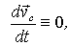 а значит, . В инерциальной системе отсчета такой случай реализуется для замкнутой системы. Кроме того, если , то, согласно [(4.10)](http://fn.bmstu.ru/data-physics/library/physbook/tom1/ch4/formulas/fml4.10.htm); и импульс системы .

Таким образом, *если центр масс системы движется равномерно и прямолинейно, то это означает, что ее импульс сохраняется* в процессе движения. Разумеется, справедливо и обратное утверждение.

### 1.2.7. Упругие и неупругое столкновения материальных точек.

**Абсолютно неупругий удар** – столкновение двух тел, в результате которого они соединяются и далее двигаются как одно целое.

Пусть у нас есть два шара с массами $m_{1}, m_{2}$ и скоростями ${\vec{V_{1} }}^{}$, $\vec{V_{2}}$.

По закону сохранения импульса: $m_{1}\vec{V_{1}}+m_{2}\vec{V_{2}}=(m_{1}+m_{2})\vec{U}$, отсюда скорость после удара: $\vec{U}=\frac{m_{1}\vec{V_{1}}+m_{2}\vec{V_{2}}}{m_{1}+m_{2}}$.

Кинетические энергии до и после соударения соответственно равны:

$K_{1}=\frac{m_{1}{\vec{V_{1}}}^{2}}{2}+\frac{m_{2}{\vec{V_{2}}}^{2}}{2}$, $K_{2}=\frac{(m_{1}+m_{2}){\vec{U}}^{2}}{2}$

Найдем разность: $K_{2}-K_{1}=\frac{1}{2}\frac{m_{1}m_{2}}{m_{1}+m_{2}}(V_{1}-{V_{2})^{2}}^{}$

Отсюда видно, что при абсолютно неупругом столкновении двух шаров происходит потеря кинетической энергии макроскопического движения. Эта потеря равна половине произведения приведенной массы на квадрат относительной скорости.

**Абсолютно упругий удар** – столкновение двух тел, в результате которого механическая энергия системы остается прежней.

Пусть у нас есть два шара с массами $m_{1}, m_{2}$ и скоростями ${\vec{V_{1} }}^{}$, $\vec{V_{2}}$ до столкновения и ${\vec{V_{1}}}^{'}, {\vec{V_{2}}}^{'}$ после столкновения.

Тогда по закону сохранения импульса и закону сохранения энергии:

$m_{1}\vec{V_{1}}+m_{2}\vec{V_{2}}=m_{1}{\vec{V_{1}}}^{'}+m_{2}{\vec{V_{2}}}^{'}$ в переписанном виде $m_{1}({\vec{V_{1}}}^{'}-\vec{V_{1}})=m_{2}({\vec{V_{2}}}^{'}-\vec{V_{2}})$

$\frac{m_{1}{\vec{V_{1}}}^{2}}{2}+\frac{m_{2}{\vec{V_{2}}}^{2}}{2}=\frac{m_{1}{\vec{V_{1}}}^{'2}}{2}+\frac{m_{2}{\vec{V_{2}}}^{'2}}{2}$ в переписанном виде

$m_{1}({\vec{V_{1}}}^{'2}-{\vec{V_{1}}}^{2})=m_{2}({\vec{V_{2}}}^{'2}-{\vec{V_{2}}}^{2})$

Решение данной системы возможно при $\vec{V_{1}}={\vec{V_{1}}}^{'}$ и $\vec{V_{2}}={\vec{V_{2}}}^{'}$ это значит, что тела не встретились.

В противном случае, поделив равенства выше почленно получим:

${\vec{V_{1}}}^{'}+\vec{V_{1}}={\vec{V_{2}}}^{'}+\vec{V_{2}}$ решая систему получим:

${\vec{V_{1}}}^{'}=-\vec{V_{1}}+2\frac{m_{1}\vec{V_{!}}+m_{2}\vec{V_{2}}}{m_{1}+m_{2}}$

${\vec{V_{2}}}^{'}=-\vec{V_{2}}+2\frac{m_{1}\vec{V_{!}}+m_{2}\vec{V_{2}}}{m_{1}+m_{2}}$

## 1.3. Релятивистская физика и закон всемирного тяготения

### 1.3.1. Постулаты СТО. Относительность одновременности событий

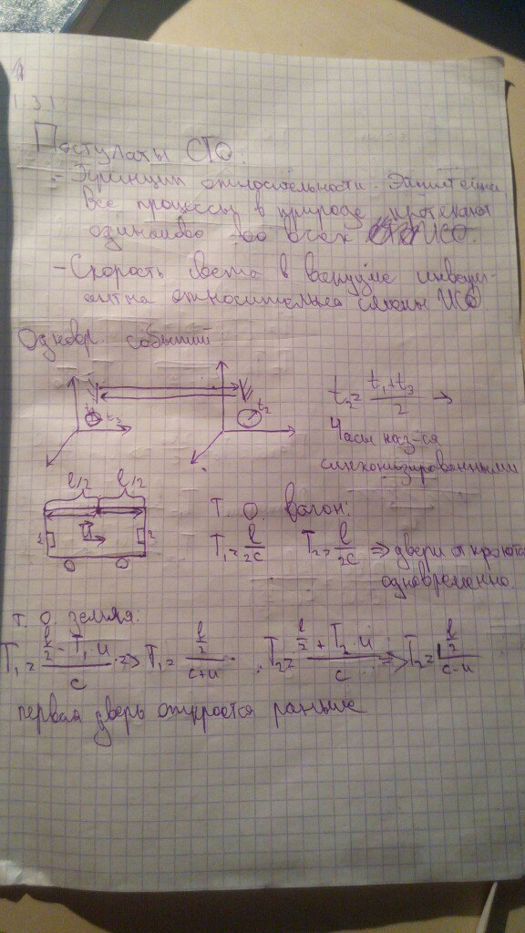

### 1.3.2. Релятивистские эффекты замедления времени и сокращения расстояний

### FvYRfaKeoEc.jpg

### 1.3.3. Преобразования Лоренца. Релятивистский закон сложения скоростей.

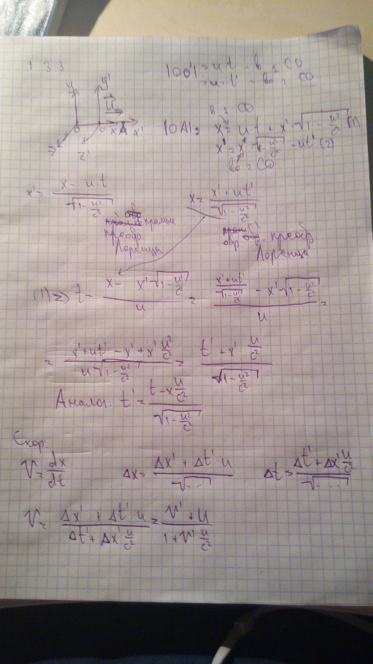

### 1.3.4. Четырехвекторы. Четырехмерное пространство-время Минковского.

Конспект Дины страница 79.

Пусть $\vec{\vec{X}}$ является четыре-вектором (**я не знаю как точно он называется и пишется. Пиши хоть с этого момента 4-вектор**).   
Тогда он задаётся четырьмя координатами: $(ct, x, y, z)$, где $x, y, z$ $-$ это соответствующие координаты, $c$ $-$ скорость света, а $t$ $-$ время.

$\vec{\vec{X}} = (ct, x, y, z) = (ct, \vec{x)}$

Начнём с ввода величины скалярного произведения 4-вектора

Так как пространство-время Минковского является псевдоевклидовым, то для скалярных произведений там не действует обыкновенное правило его нахождения.

Таким образом, $\vec{\vec{A}}\vec{\vec{B}} =c^{2}t_{a}t_{b} - x_{a}x_{b} - y_{a}y_{b} - z_{a}z_{b} = c^{2}t_{a}t_{b} - {\vec{x}}_{a}{\vec{x}}_{b}$

Скалярное произведение является инвариантной величиной. Докажем это.

Введём коэффициент $β = \sqrt{1 - \frac{v^{2}}{c^{2}}}$

Пусть есть два 4-вектора $\vec{\vec{X}} и \vec{\vec{X}}'$. Тогда согласно преобразованием Лоренца получаем:

$x' = \frac{x - vt}{β}$

$y' = y$

$z' = z$

$t' = \frac{t -\frac{vx}{c^{2}}}{β}$

Думаю стоит отметить и про обратные преобразования:

$x = \frac{x' + vt'}{β}$

$y = y'$

$z = z'$

$t = \frac{t' +\frac{vx'}{c^{2}}}{β}$

Посчитаем скалярное произведение $\vec{\vec{X}} и \vec{\vec{X}}'$

$\vec{\vec{X}}\vec{\vec{X}}' = c^{2}(\frac{t - \frac{vx}{c^{2}}}{β})t - {(\frac{x - vt}{β})x - y}^{2} - z^{2} =>$

$\frac{c^{2}t^{2} - vxt}{β} - \frac{x^{2} - vtx}{β}-y^{2}-z^{2}=> \frac{c^{2}t^{2} - x^{2}}{β} - y^{2} - z^{2}$

(**короче тут должно было быть получено значение независящее от v, но я не смог ::(с**)

(Получилось)

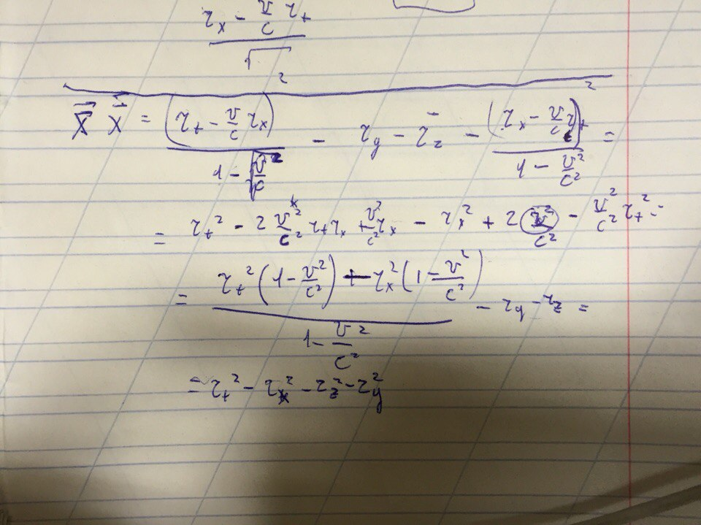

### 1.3.5. Понятие о релятивистском уравнении движения. Масса покоя.

### 1.3.6. Понятие о релятивистской энергии. Энергия покоя. Дефект массы.

(Будут скрины, ибо время позднее, а мозгов уже ноль)

(В скринах уже есть энергия покоя. Если умещу, то первым будет Дефект масс)

**Дефект масс** - разность между массой связанной системы взаимодействующих частиц и суммой их масс в свободном состоянии.

**Дефект массы в случае атома** - разность между массой покоя атома данного изотопа, выраженной в атомных единицах массы, и массовым числом данного изотопа

$△m = Zmp+Nmn-m$, где Z - количество протонов, N - количество нейтронов,   
mp - масса протона, mn - масса нетройна, m - масса ядра

Часть энергии, которая у нас появляется при дефекте масс - это энергия, образованная за счет сил сильных взаимодействий.

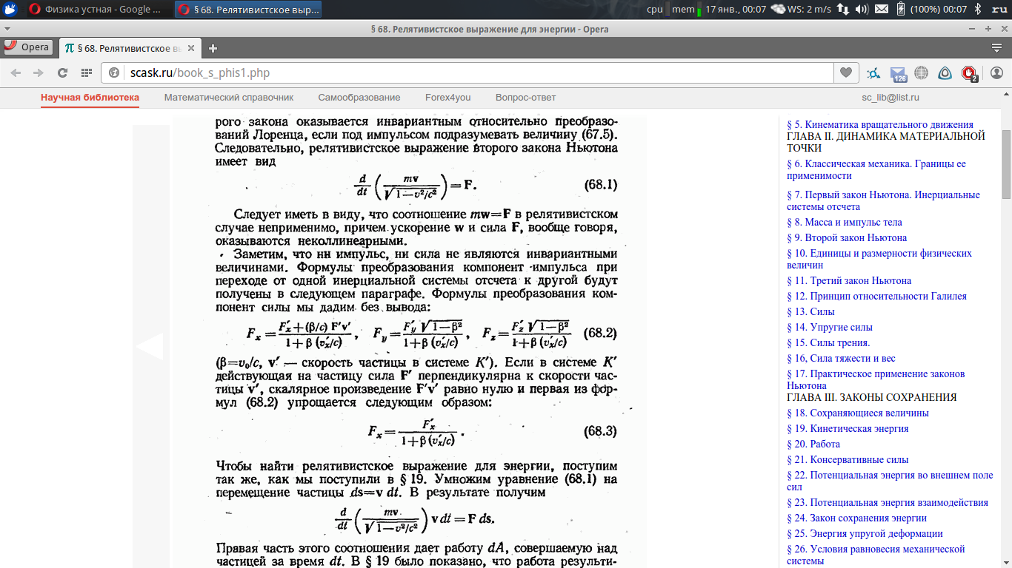

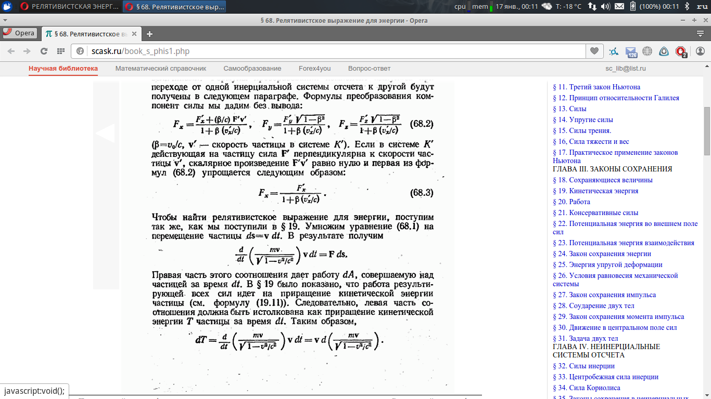

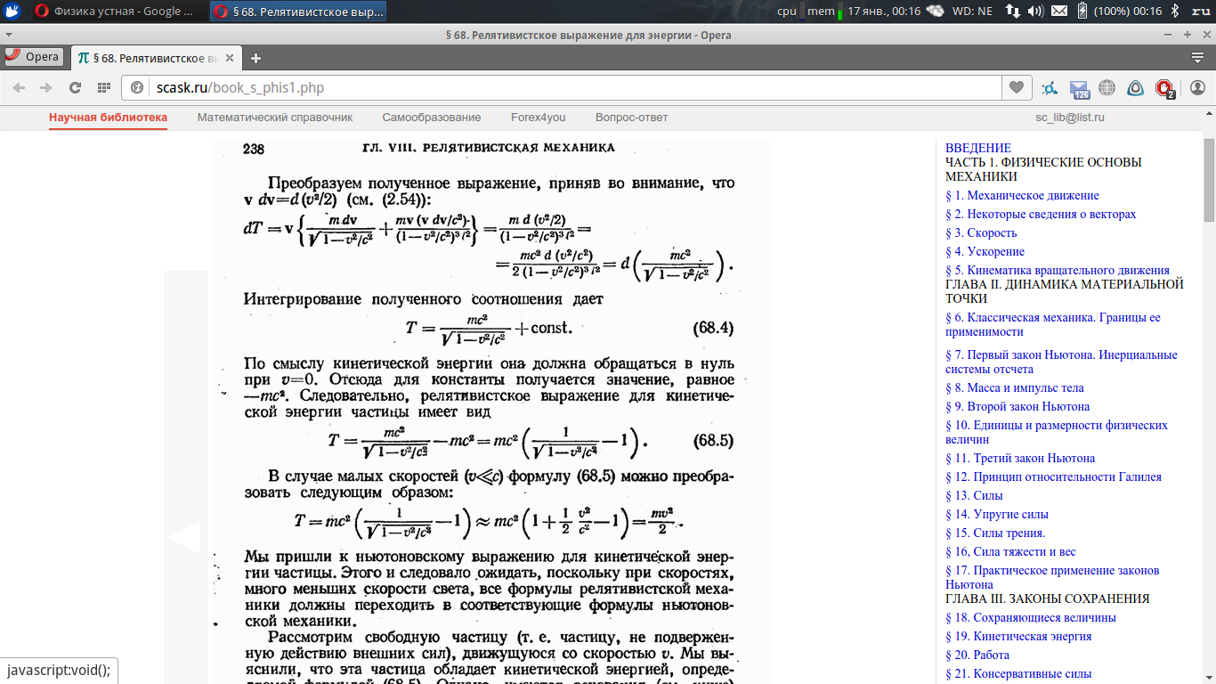

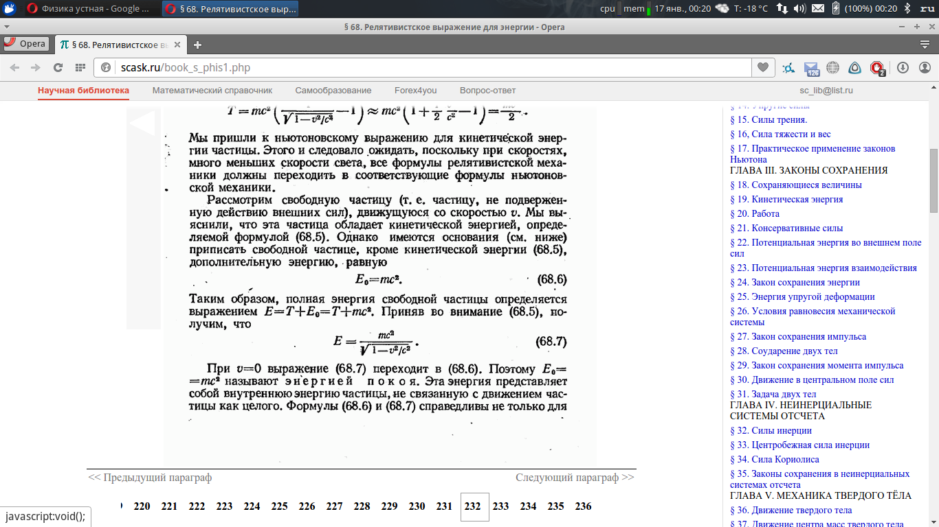

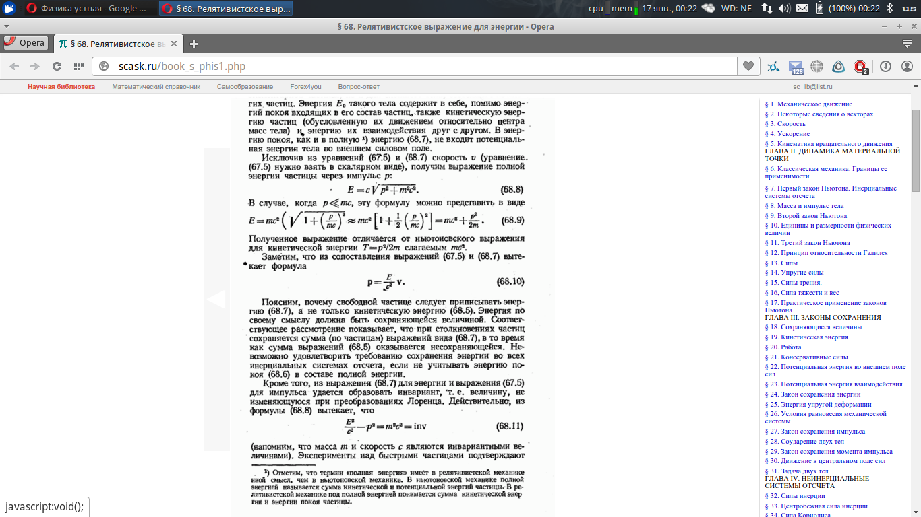

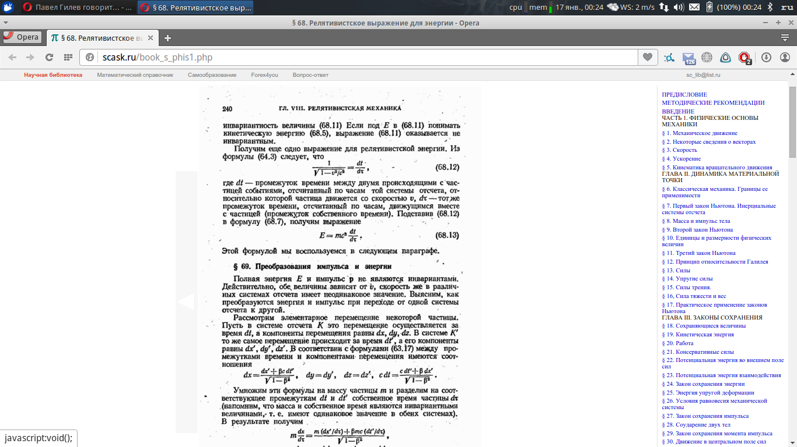

## 1.4. Гравитация

### 1.4.1. Закон всемирного тяготения. Движение точечного тела в гравитационном поле притягивающего центра. Космические скорости.

Закон всемирного тяготения:

Любые два точечных тела притягиваются с силой прямо пропорциональной их массам и обратно пропорциональным квадрату расстояние между ними.

$\vec{F}= -G \frac{m1m2}{R^{2}}\frac{\vec{r}}{r}$

Точечное тело гравитационно взаимодействует с системой точечных тел с силой равной сумме гравитационных сил, с который взаимодействует это тело с телами системы по отдельности (Система суперпозиций)

P.S. По другому сформулировать не могу

I космическая скорость минимальная скорость, которую необходимо придать объекту, чтобы вывести его на геоцентрическую орбиту.

Вывод: $ma(центростремительное) = F(всемирного тяготения)$

$m\frac{v^{2}}{R} = G\frac{mM}{R^{2}}$

$v = \sqrt{G\frac{M}{R}}=\sqrt{gR}, где R -радиус земли$

II космическая скорость - наименьшая скорость, которую необходимо придать объекту, масса которого пренебрежимо мала по сравнению с массой небесного тела для преодоления гравитационного притяжения этого небесного тела и покидания замкнутой орбиты вокруг него.

Для получения формулы второй космической скорости удобно обратить задачу — спросить, какую скорость получит тело на поверхности планеты, если будет падать на неё из бесконечности. Очевидно (опасно так говорить), что это именно та скорость, которую надо придать телу на поверхности планеты, чтобы вывести его за пределы её гравитационного влияния.

$m\frac{v^{2}}{2}- G\frac{mM}{R}=0$

$v =\sqrt{2G\frac{M}{R}}=\sqrt{2gR}$

### 1.4.2. Законы Кеплера (можно без вывода). Случаи движения небесных тел, не описываемые законами Кеплера.

Законы Кеплера:

1. Все планеты обращаются по эллипсу, в одном из фокусов которых находится Солнце
2. Каждая планета движется в плоскости, проходящей через центр Солнца, причём за равные промежутки времени радиус-вектор, соединяющий Солнце и планету, описывает равные площади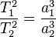
3. Квадраты периодов обращения планет вокруг Солнца относятся как кубы больших полуосей орбит планет

Законы Кеплера не выполняются когда нельзя сказать, что m << M или когда во взаимодействии участвуют больше двух планет.

1.4.3. Интегрирование уравнения движения материальной точки в гравитационном поле притягивающего центра. Центробежный потенциал.

### 1.4.4. Потенциальная и полная механическая энергия точечного тела в гравитационном поле притягивающего центра. Движение спутника в верхних слоях атмосферы.

### 1.4.5. Силы инерции, возникающие при ускоренном поступательном движении. Связь между силами инерции и гравитации. <http://phys.bspu.by/static/um/phys/meh/1mehanika/pos/glava05/5_2.pdf>

### 1.4.6. Ускорение свободного падения. Вес тела. Невесомость. Принцип эквивалентности. Современные представления о механизме гравитации.

**Ускорение свободного падение** - ускорение, придаваемое телу силой тяжести, при исключении из рассмотрения других сил. Обозначение $\vec{g}$. На Земле варьируется от 9,780 м/с² на экваторе до 9,832 м/с² на полюсах.

В соответствии с законом всемирного тяготения, значение гравитационного ускорения на поверхности Земли или другой планеты связано с массой планеты *M* и радиуса r следующим соотношением:

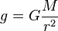, если на определённой высоте, то по формуле 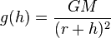

**Вес** — сила воздействия тела на опору (или подвес или другой вид крепления), препятствующую падению, возникающая в поле сил тяжести.

Вес **P** тела, покоящегося в инерциальной системе отсчёта, совпадает с силой тяжести, действующей на тело, и пропорционален массе **m** и ускорению свободного падения **g** в данной точке:



При движении системы тело-опора (или подвес) относительно инерциальной системы отсчёта c ускорением **a** вес перестаёт совпадать с силой тяжести:



**Невесомость** — состояние, при котором сила взаимодействия тела с опорой (вес тела), возникающая в связи с гравитационным притяжением, действием других массовых сил, в частности силы инерции, возникающей при ускоренном движении тела, отсутствует.

**Принцип эквивалентности сил гравитации и инерции** — эвристический принцип, использованный Альбертом Эйнштейном при выводе общей теории относительности. Один из вариантов его изложения: «Силы гравитационного взаимодействия пропорциональны гравитационной массе тела, силы инерции же пропорциональны инертной массе тела. Если инертная и гравитационная массы равны, то невозможно отличить, какая сила действует на данное достаточно малое тело — гравитационная или сила инерции.»

Для иллюстрации этого принципа Эйнштейн предложил следующий мысленный эксперимент. Пусть тела находятся в лифте, который бесконечно удалён от гравитирующих тел и двигается с ускорением. Тогда на все тела, находящиеся в лифте, действует сила инерции , а тела под действием этих сил будут давить на опору или подвес. То есть тела будут обладать весом.

Если лифт не движется, а висит над какой-то гравитирующей массой в однородном поле, то все тела также будут обладать весом. Находясь в лифте, невозможно отличить эти две силы. Поэтому все механические явления будут в обоих лифтах происходить одинаково. Эйнштейн обобщил это положение на все физические явления.

**Современные представления о механизме гравитации** - не знаю что и написать конкретную инфу не нашёл.

Мне кажется что здесь от нас хотят услышать что-то из СТО, что на самом деле не существует гравитации, есть только искривление 4-мерного пространства.

### 1.4.7. Силы инерции во вращающихся системах отсчета. Центробежная сила и сила Кориолиса.Понятие о приливных силах.

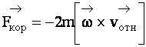



## 







## 

## 1.5. Молекулярная физика

### 1.5.1. Макроскопический ансамбль. Способы описания макроскопических ансамблей. Давление и температура как параметры, удобные для описания вещества. Основные положения МКТ.

**Макроскопический ансамбль** - достаточно большое и многочисленное множество в общем-то однородных объектов(Чирцов)

**Способы описания макроскопических ансамблей**:

-Динамический(тупо взять и посчитать уравнение движения каждой частицы, учтя все взаимодейтсвия, пздц, когда частиц достаточно много)

-Термодинамический(вводим удобные параметры, и экспериментально выводим их зависимости: масса, объем, температура, давление)

-Статистический(в качетсве параметра используются средние значения скорости, радиус вектора и энергии $<V>, <\vec{r}>, <W>$)

Температура - величина, которую мы меряем термометром(возьмем колбу с узким горизонтальным горлышком, поместим туда капельку ртути, погрузим колбу в тающий снег, отметим 0, погрузим в кипящую воду, отметим 100, поделим отрезок на 100 ранвых частей, получилась шкала цельсия, шкала кельвина сдвинута на 273 градуса, шкала фаренгейта - не нужна, потому что она наркоманская)

Давление по определению: $P=\frac{Fcosα}{δs}$

Положения МКТ:

### Большинство макроскопических тел состоят из элементарных частиц - молекул и атомов (экспериментальное доказательство - опыт Бриджмена)

### Молекулы находятся в непрерывном хаотичном движении (экспериментальное доказательство - опыт Броуна)

1. частицы взаимодействуют друг с другом путём абсолютно упругих столкновений.

### 1.5.2.. Экспериментальные законы идеального газа (5 штук). Вывод объединенной формулы Бойля-Мариотта и Гей-Люссака.

Если вкратце:

1. Закон Бойля-Мариотта: m = const, T = const, pV = const
2. Закон Гей-Люссака: m = const, p = const, $\frac{V}{T}$ = const
3. Закон Шарля: m = const, V = const, $\frac{P}{T}$ = const
4. Закон парциальных давлений Дальтона: P = P1 + P2
5. Закон Авогадро: 1 моль любого газа, взятый в нормальных условиях занимает 22.4 л

Вывод формулы Клапейрона-Менделеева:

### 1.5.3.. Уравнение состояния идеального газа.W1HN9JwadXI.jpg

Уравнение, устанавливающее зависимость между параметрами состояния данной массы идеального газа - его давлением $p$, объемом $V$ и температурой $T$- называется уравнением состояния идеального газа.

- оно же - уравнение Менделеева-Клапейрона

Вывод уравнения см. выше

### 1.5.4. Модель абсолютно-твердого тела. Типы движения твердого тела. Статика. Момент сил.

**Абсолютно твердое тело** - тело, расстояние между 2 любыми точками которого есть величина постоянная.

**2 вида движения твердого тела**:

-поступательное(Движение, при котором любая прямая, связанная с движущимся телом, остается параллельной самой себе, называется поступательным)

-вращательное(Движение, при котором две точки тела остаются неподвижными, называется вращением вокруг неподвижной оси.

Прямая, соединяющая эти точки, также неподвижна и называется осью вращения)

**Условие равновесия твердого тела**:

$\sum_{j}{}\vec{F_{j}}=0$

$\sum_{j}{}\vec{M_{j}}=0$

### 1.5.5. Вращение абсолютно-твердого тела вокруг закрепленной оси. Момент инерции твердого тела.

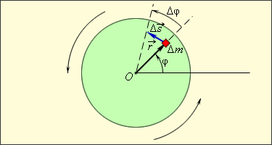

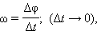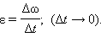

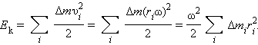

Момент инерции твердого тела:

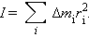

Кинетическая энергия твердого вращающегося тела:

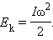

По традиции ссылка на источник:

[тык-тык](http://physics.ru/courses/op25part1/content/chapter1/section/paragraph23/theory.html#.Vpq3MfmLTIU)

### 1.5.6.Тензор инерции твердого тела. Свободное вращение твердого тела. Вращение твердого тела при наличии внешних сил.

### 

### 1.5.7.. Основное уравнение МКТ (связь давления и средней кинетической энергии молекул).

### 383.gif

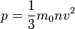. Основное уравнение МКТ связывает макроскопические параметры (давление, объём, температура) термодинамической системы с микроскопическими (масса молекул, средняя скорость их движения).

Пусть имеется  частиц массой  в некотором кубическом сосуде.

Так как молекулы движутся хаотически, то события, состоящие в движении в одном из шести независимых направлений пространства, совпадающих с осями декартовой системы координат, равновероятны.

Поэтому, в каждом из этих направлении движется  частиц.

Пусть все частицы обладают одинаковой скоростью .

Каждая из частиц, сталкивающихся со стенкой, передаёт ей импульс .

Если площадь стенки , а концентрация - , то количество частиц, сталкивающихся со стенкой за время  равно 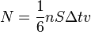.

Так как 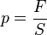, а 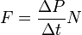 - суммарная сила взаимодействия частиц со стенкой, то подставив соответствующие значения получим ,

так как 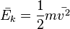, то 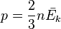

### 1.5.8. Понятие вероятности реализации дискретно изменяющихся величин. Простейшие теоремы о вероятностях. Вычисление средних.

### 1.5.9. Понятие вероятности для непрерывно изменяющихся величин. Функция распределения (плотность вероятности). Вычисление вероятностей и средних по функции распределения. Условие нормировки.

### 1.5.10. Опыт Штерна. Идеальный газ Максвелла.Понятие о распределение молекул по проекциям скоростей (распределение Максвелла) и распределении молекул по модулям скорости.

Опыт Штерна:

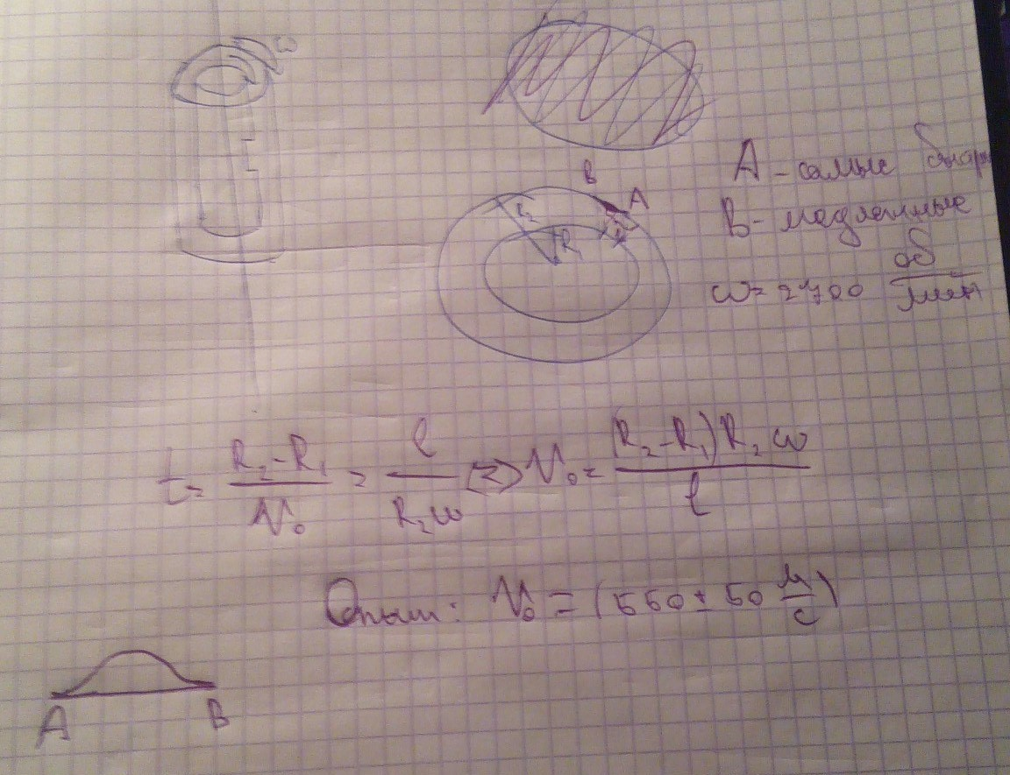

Свойства идеального газа Максвелла:  
1)Однородность

2)Изоморофность

3)Бисструктивность (что это я пока хз)

4)Закон сохранения энергии

5)Закон сохранения механической энергии

6)Притяжение = 0

7)Термодинамическое равновесие

Распределение Максвелла по скоростям:

Ребята, там не скорость на координату, а Vx, Vy, Vz (все это скорости)

$f(x) =\sqrt{\frac{m}{2kTπ}}e^{-\frac{m}{2kT}(Vx)^{2}}$

$f(x, y, z) =f(x) *f(y) *f(z) = \sqrt{(\frac{m}{2kTπ})^{3}}e^{-\frac{m}{2kT}(V^{2}x + V^{2}y + V^{2}z)}$

### 1.5.11. Нахождение функции распределения Максвелла по проекциям скоростей на координатные оси. Вычисление нормировочного коэффициента.

А тут будет хардкорный матан. Надеюсь, вы поймете

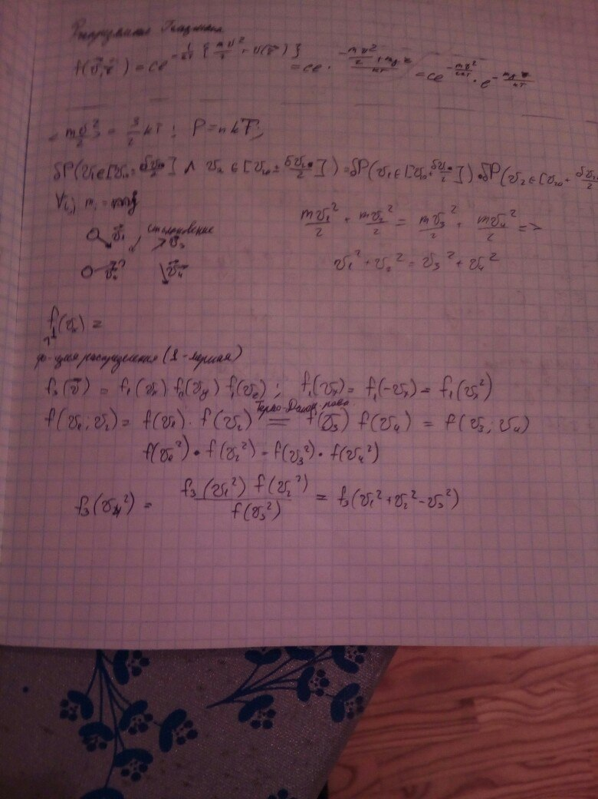

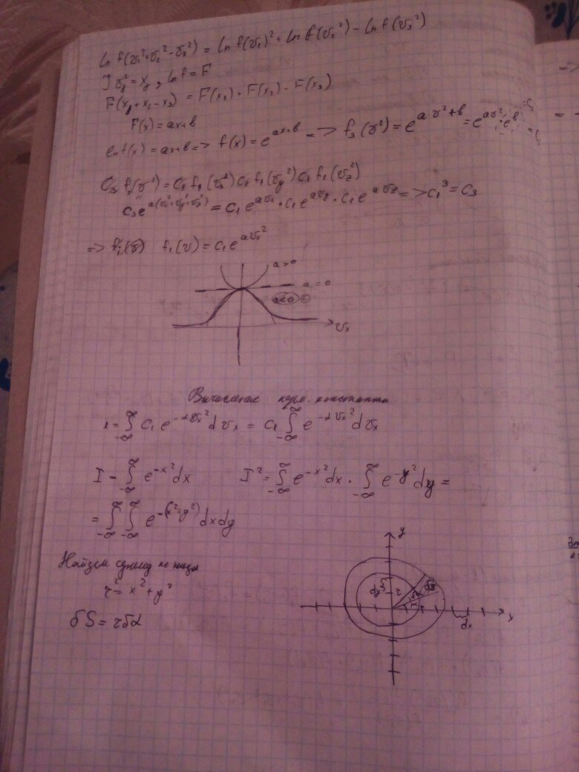

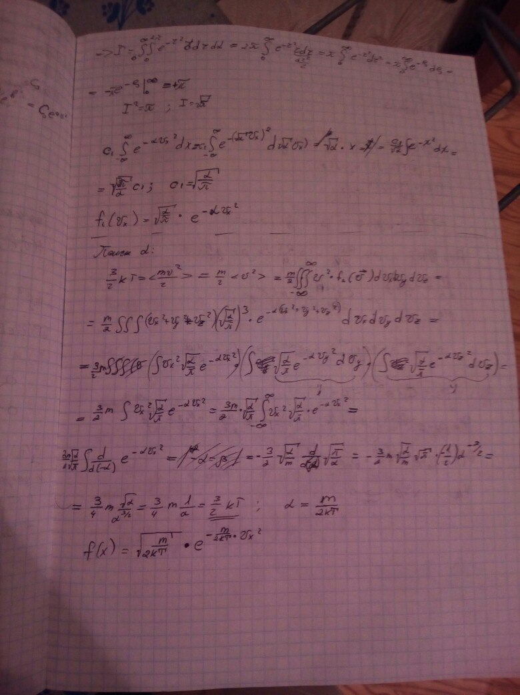

Там не скорость на координату, а Vx, Vy, Vz (все это скорости)

$f(x, y, z) =f(x) *f(y) *f(z) = \sqrt{(\frac{m}{2kTπ})^{3}}e^{-\frac{m}{2kT}(V^{2}x + V^{2}y + V^{2}z)}$

### 1.5.12.. Барометрическое распределение.

Рассмотрим небольшой участок пространства высотой = $δh$ и площадью = S.  
Температура постоянна, ускорение свободного падения тоже.

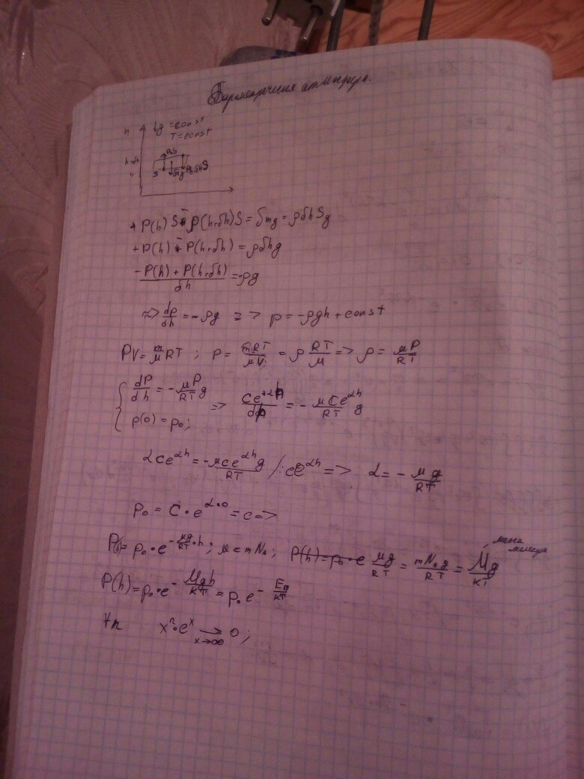

### 1.5.13. Распределение Гиббса.

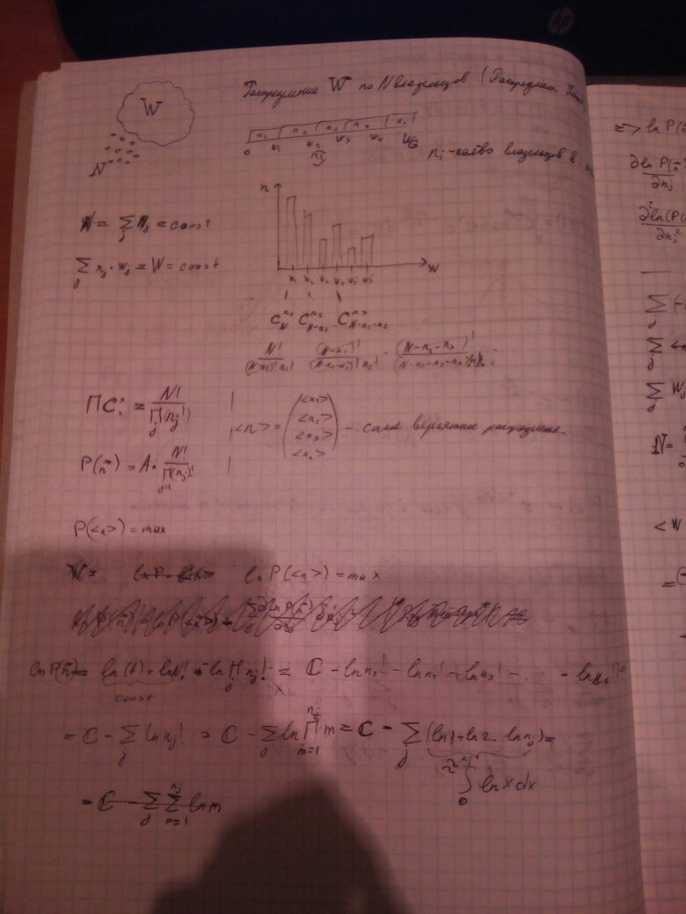

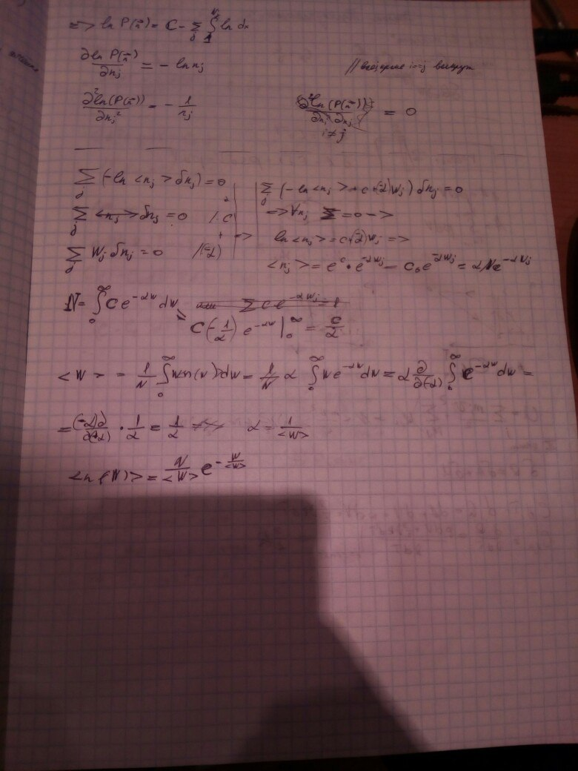

Так. Теперь о переходах. Переходах. Наверно самое важное, это когда мы берем производные, мы рассматриваем каждое nj. Почему так, честно говоря уже не помню. Будет хорошо, если кто-то поможет

### 1.5.14. Распределение Максвелла-Больцмана и его связь в распределением Гиббса.

### 1.5.15. Первый закон термодинамики. Теплота и ее эквивалентность переданной энергии. Теплоемкость+. Работа при расширении вещества.

- определение теплоемкости

$A=\int_{V_{1}}^{V_{2}}{}P(V)dV$

$CdT=dA+dU=PdV+\frac{3}{2}νRdT$

$C_{Vμ}=\frac{dQ}{νdT}=\frac{PdV+\frac{i}{2}νRdT}{νdT}= \frac{i}{2}R (V=const)$

$C_{Pμ}=\frac{dQ}{νdT}=\frac{PdV+\frac{i}{2}νRdT}{νdT}= \frac{i+2}{2}R (P=const)$

### 1.5.16. Внутренняя энергия. Внутренняя энергия идеального газа. Молярная теплоемкость идеального газа при постоянном объеме и постоянном давлении.

$U=\sum{}\frac{m_{i}{V_{i}}^{2}}{2}+\sum_{i≠j}{}U_{ij}=N<\frac{mV^{2}}{2}> =\frac{{3N}_{a}νkT}{2}=\frac{3}{2}νRT ;=\frac{i}{2}νRT$

где i - число степеней свобод молекулы газа.

Молярные теплоемкости идеального газа при постоянном объеме и

постоянном давлении: $C_{Vμ}=\frac{dQ}{νdT}=\frac{PdV+\frac{i}{2}νRdT}{νdT}= \frac{3}{2}R (V=const)$

$C_{Pμ}=\frac{dQ}{νdT}=\frac{PdV+\frac{i}{2}νRdT}{νdT}= \frac{5}{2}R =R+C_{Vμ}(P=const)$

### 1.5.17. «Вечные двигатели» первого и второго рода. Их невозможность как следствие глобальных свойств симметрии пространства и времени. Необратимые процессы. Вероятностное истолкование необратимости. Статистическое определение энтропии. Демон Максвелла.

**Вечный двигатель первого рода** - гипотетическое устройство, которое на выходе совершает большую работу, чем к нему подводят.

Невозможен в силу первого закона термодинамики(читай закона сохранения энергии).

**Вечный двигатель второго рода** - гипотетическое устройство, способное совершать полезную работу, используя энергию вещества, находящегося в состоянии термодинамического равновесия.

Невозможен в силу второго закона термодинамики.

**Необратимый процесс** - процесс, который нельзя провести в противоположном направлении через все те же самые промежуточные состояния.

Макроскопическое состояние характеризуется несколькими термодинамическими параметрами (давление, объем, температура и т.д.). Микроскопическое состояние характеризуется заданием координат и скоростей (импульсов) всех частиц, составляющих систему. Одно макроскопическое состояние может быть реализовано огромным числом микросостояний.

Обозначим: N- полное число состояний системы, N1 - число микросостояний, которые реализуют данное состояние, w - вероятность данного состояния.

Тогда : $w=\frac{N_{1}}{N}$.

Чем больше N1, тем больше вероятность данного макросостояния, т.е. тем большее время система будет находиться в этом состоянии. Эволюция системы происходит в направлении от маловероятных состояний к более вероятным. Т.к. механическое движение - это упорядоченное движение, а тепловое - хаотическое, то механическая энергия переходит в тепловую. При теплообмене состояние, в котором одно тело имеет более высокую температуру (молекулы имеют более высокую среднюю кинетическую энергию), менее вероятно, чем состояние, в котором температуры равны. Поэтому процесс теплообмена происходит в сторону выравнивания температур.

**Энтропия** - мера беспорядка.

$S=kln(w)$

**Демон Максвелла** - мысленный эксперимент Максвелла, в котором в коробке с перегородкой сидит воображаемое микроскопическое существо, которое пропускает в из левой части в правую только быстрые молекулы, а из правой в левую только медленные молекулы. Парадокс разрешается, если понять, что для функционирования демона необходима энергия извне, за счет которой происходит разделение молекулы на быстрые и медленные.

### 1.5.18. Тепловые машины. Цикл Карно. КПД обратимой тепловой машины (два выражения через теплоту и температуру). (ВИКИ) внизу фотка Дининых конспектов если надо.

**Тепловыми маши́нами** в термодинамике называются тепловые двигатели и холодильные машины.

Работа, произведённая тепловым двигателем, согласно первому началу термодинамики равна разности количеств тепла подведённого  и отведённого :



Коэффициентом полезного действия (КПД) теплового двигателя называется отношение произведённой работы к подведённому извне количеству тепла:

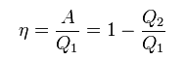

*Холодильные машины* осуществляют процесс переноса тепла от источников с более низким температурным уровнем  к источникам более высоким температурным уровнем . Для осуществления этого процесса, называемого термокомпрессией, затрачивается подводимая внешняя работа:

.

**Цикл Карно.**

В термодинамике **цикл Карно́** или **процесс Карно** — это обратимый круговой процесс, состоящий из двух адиабатических и двух изотермических процессов. В процессе Карно термодинамическая система выполняет механическую работу и обменивается теплотой с двумя тепловыми резервуарами, имеющими постоянные, но различающиеся температуры. Резервуар с более высокой температурой называется нагревателем, а с более низкой температурой — холодильником.

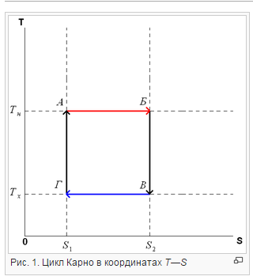

Пусть тепловая машина состоит из нагревателя с температурой , холодильника с температурой  и рабочего тела.

Цикл Карно состоит из четырёх обратимых стадий, две из которых осуществляются при постоянной температуре (изотермически), а две — при постоянной энтропии (адиабатически). Поэтому цикл Карно удобно представить в координатах *T* (температура) и *S*(энтропия).

1. *Изотермическое расширение* (на рис. 1 — процесс A→Б). В начале процесса рабочее тело имеет температуру , то есть температуру нагревателя. Затем тело приводится в контакт с нагревателем, который изотермически (при постоянной температуре) передаёт ему количество теплоты . При этом объём рабочего тела увеличивается, оно совершает механическую работу, а его энтропия возрастает.

2. *Адиабатическое расширение* (на рис. 1 — процесс Б→В). Рабочее тело отсоединяется от нагревателя и продолжает расширяться без теплообмена с окружающей средой. При этом температура тела уменьшается до температуры холодильника , тело совершает механическую работу, а энтропия остаётся постоянной.

3. *Изотермическое сжатие* (на рис. 1 — процесс В→Г). Рабочее тело, имеющее температуру , приводится в контакт с холодильником и начинает изотермически сжиматься под действием внешней силы, отдавая холодильнику количество теплоты . Над телом совершается работа, его энтропия уменьшается.

4. *Адиабатическое сжатие* (на рис. 1 — процесс Г→А). Рабочее тело отсоединяется от холодильника и сжимается под действием внешней силы без теплообмена с окружающей средой. При этом его температура увеличивается до температуры нагревателя, над телом совершается работа, его энтропия остаётся постоянной.

КПД.

Количество теплоты, полученное рабочим телом от нагревателя при изотермическом расширении, равно

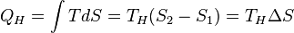.

Аналогично, при изотермическом сжатии рабочее тело отдаёт холодильнику

.

Отсюда коэффициент полезного действия тепловой машины Карно равен

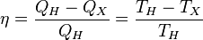.

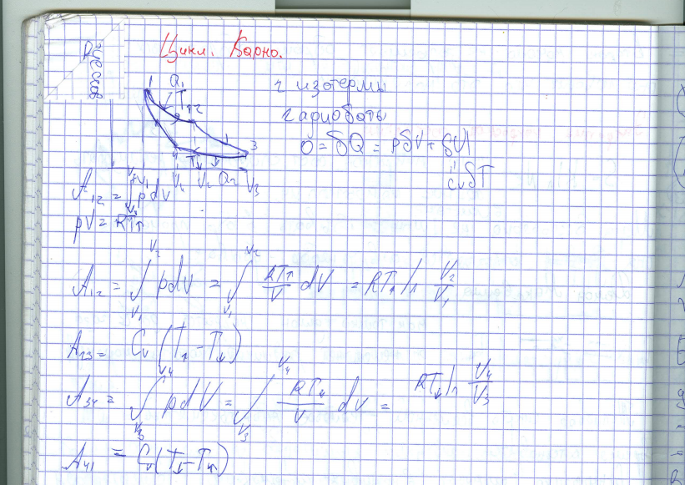

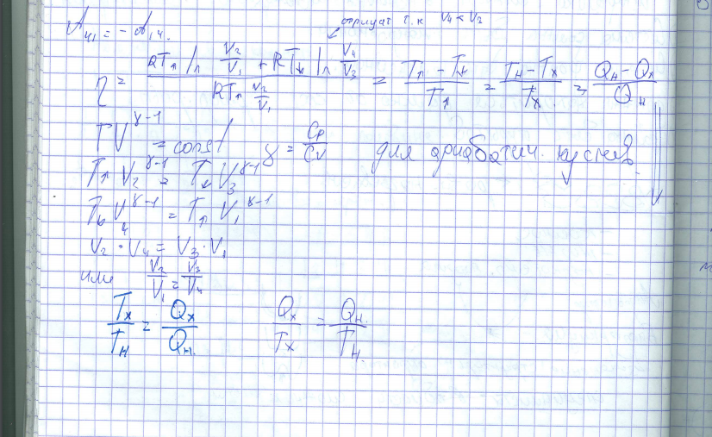

### 1.5.19. Теоремы Карно. Приращение энтропии в случае обратимого процесса. Закон возрастания энтропии.

**Первая теорема Карно:**

1. Коэффициент полезного действия любой обратимой тепловой машины, работающей по циклу Карно, не зависит от природы рабочего тела и устройства машины, а является функцией только температуры нагревателя и холодильника: 

**Вторая:**

2. Коэффициент полезного действия любой тепловой машины, работающей по необратимому циклу, меньше коэффициента полезного действия машины с обратимым циклом Карно, при условии равенства температур их нагревателей и холодильников: »

«3°. Термический к.п.д. обратимого цикла Карно не зависит от природы рабочего тела и определяется только температурами нагревателя  и холодильника :

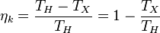

, ибо практически невозможно осуществить условие  и теоретически невозможно осуществить холодильник, у которого : .

4°. Термический к.п.д.  произвольного обратимого цикла не может превышать термический к.п.д. обратимого цикла Карно, осуществленного между теми же температурами  и  нагревателя и холодильника:

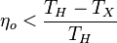.

5°. Термический к.п.д.  произвольного необратимого цикла всегда меньше термического к.п.д. обратимого цикла Карно, проведенного между температурами  и :

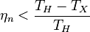.

Пункты 3° — 5° составляют содержание теоремы Карно.»

### 1.5.20.. Реальные газы. Изотерма Ван-дер-Ваальса. Фазовые переходы. Метастабильные состояния вещества.

# Задачи

### 1. На некотором острове Бермудского Треугольника ускорение свободного падения g наклонено под углом α к вертикали в северном направлении. На каком расстоянии от туземца упадет выпущенная им под углом β c начальной скоростью v0 стрела, если она выпущена а) на север, б) на юг, в) на запад ?

Очень похожа на задачи 4-5-6 пака 3

### 2. На некоторой планете сила тяжести отсутствует, но в момент бросания камней включается и начинает возрастать с течением времени по линейному закону: g(t) = γt. Через какое время на этой планете вернется обратно камень, брошенный вверх с начальной скоростью v0 ?

$\vec{ v(t)}={\vec{v}}_{0}+\int_{0}^{t}{}(\vec{g(t))Δt}$

$\vec{}y(t)=\vec{y+} \int_{0}^{t}{}(\vec{v(t))Δt}$

Спроецируем на Оу, первоначальная координата y=0

$y(t)=v_{0}t-\frac{γt^{3}}{6}$

Найдем корень, больший 0.

$t =\sqrt[3]{\frac{{6v}_{0}}{γ}}$

### 3. Электрон покоится в плоском конденсаторе, расстояние между пластинами которого равно d. На конденсатор подают переменное напряжение U=U0 cos(ωt). Найдите зависимость от времени скорости и смещения электрона от начальной точки. Действием силы тяжести пренебречь.

### 4. Шарик радиусом R, сделанный из вещества с плотностью ρ, помещен в центр большого сосуда с жидкостью с плотностью ρ0. Шарику сообщают начальную горизонтальную скорость V. Построить примерные графики зависимости от времени горизонтальных и вертикальных проекций ускорения, скорости и перемещения шарика от начального положения.

### 5. N одинаковых солдат массой m каждый стоят на железнодорожной платформе массой M, способной катиться горизонтально без трения. Каждый солдат умеет бегать по платформе с одной и той же скоростью V и, добежав до края платформы, без дополнительного толчка спрыгивать на землю. В каком случае платформа разгонится до большей скорости – если солдаты спрыгнут с нее по очереди или одновременно?

Ответ: не важно

Решение:

Рассмотрим момент спрыгивания солдата с платформы.

$\underline{Pп}=\underline{Pc}+\underline{Pп'}$. Спроецируем на ось движения тележки: $Pп'=Pп+Pc$, где $Pп-импульс платформы после спрыгивания, Pс=m*v-импульс солдата, Pп'-новый импульс платформы.$

Тогда после спрыгивания всех солдатов импульс тележки $P=N*m*v$. Значит ее скорость: $U=P/M=N*m*v/M$.

Если все спрыгнут одновременно, то суммарный импульс будет тот же: $P=N*m*v$, и скорость будет $U=P/M=N*m*v/M$

### 6. Два шарика массами m и М висят на нитях одинаковой длины L, касаясь друг друга. Легкий шарик отклонили в сторону так, что нить составила малый угол α с вертикалью, и отпустили без начальной скорости. Через какое время легкий шарик вернется в то положение, из которого его отпустили? Все удары абсолютно упругие.

### 7. Небольшой шарик массой m неподвижно висит на нити длиной L, прикрепленной к потолку автобуса. Автобус начинает двигаться с ускорением a. Найти период и амплитуду колебаний маятника.

### 8. На сколько отстанут за сутки часы-ходики, если их поднять на вершину Эльбруса (высоте 5.6 км)?

Рассчитаем значение ускорения свободного падения на высоте Эльбруса и на высоте 0 метров

$g=G\frac{M}{R^{2}}$, $g'=G\frac{M}{{(R+h)^{2}}^{}}$, $\frac{g'}{g}=(\frac{R}{R+h{}^{}})^{2}$

Из формулы $T=2π \sqrt{\frac{l}{g}}$ и зная, что $l=const$, получим $\frac{T}{T'}=\sqrt{\frac{g'}{g}}=\frac{R}{R+h}$. Тогда отношение отсчитанных времен на высоте 0 и Эльбрус будет $\frac{t}{t'}=\frac{T'}{T}$. $t'=t\frac{R}{R+h}$. Отставание может быть рассчитано по формуле $δt=t-t'=t\frac{h}{R+h}=86400*5,9/63769=79,94≈80 секунд$

### 9. Космический корабль массой m летает по круговой орбите радиуса R вокруг Луны. Какую дополнительную энергию надо сообщить аппарату для того, чтобы он смог улететь из Солнечной системы? Радиусы орбит Земли и Луны, а так же-периоды их обращения считать известными.

### 10. Через центр Земли прорыт туннель, из которого откачен воздух. Какую скорость наберет камень, брошенный без начальной скорости в такой туннель в центре нашей планеты?

### 11. Девушка массой М=50 кг взвешивается на поверхности Земли. Оцените, на сколько уменьшается ее вес за счет эффекта выталкивания воздуха? На сколько вес девушки на северном полюсе будет отличаться от ее веса на экваторе из-за эффекта, вызванного вращением Земли? Насколько изменяется вес девушки из-за ее притяжения к Солнцу, если оно находится точно над головой?

*(Не только шутки, но и задачи про девушек)*

### 12. В ртутный манометр (длина трубки 1000 мм) попало немного воздуха. Из-за этого в тот день, когда атмосферное давление составляло 760 мм Hg испорченный манометр показывал давление 750 мм Hg. На следующий день плохой манометр показал давление 730 мм Hg. Чему равнялось давление воздуха в это т день, если температура не изменилась?

Пусть h0 = 760 мм, h1 = 750 , h2 = 730 мм, V1- объём трубки, не занятый ртутью в первый день, V1 - соответствующий объём во второй день. h3 - искомое давление.

P = mRT/( MV)

Тогда h0 = h1 + Z*mRT/( MV1) , где Z - какая то константа, которая переводит Па. в мм. р. ст.

И ещё h0 - h1 =Z*mRT/( MV1)

h2 - h3 =Z*mRT/( MV2) /* Поделим одно на другое

(h0 - h1 )/(h2 - h3) =V2 / V1

Очевидно, что V2 / V1 =( 1000- h2 )/( 1000- h1 )

h3=( h0 - h1 )*( 1000- h1 )/( 1000 - h2 ) + h2

( 760-750 )*( 250/270 ) + 730= 250/27 + 730= 739,259 мм. р. ст.

Ответ: 739,259 мм. р. ст.

### 13. Горизонтально расположенный цилиндрический сосуд длиной L разделен на три равные части двумя поршнями, способными проводить тепло и двигаться в сосуде без трения. В трех частях сосуда находились порции воздуха при заданных давлениях и температурах. Поршни отпустили. Найти расстояние между поршнями после того, как система перейдет с состояние равновесия.

Пусть mi , pi , Vi , Ti - масса, давление, объём и температура i-той части сосуда в начальный момент времени. M - молярная масса воздуха.

Тогда mi = pi Vi M/( R*Ti )

Когда система перейдёт в состояние равновесия, то p1* = p2* =p3* , T1* = T2* = T3* , mi* = mi , где X* - какая-то характеристика газа в состоянии равновесия.

mi = p*1 V*i M / ( R*T*1 )

Значит отношения между объёмами равно отношениям между соответствующими массами.

Очевидно, что Li ~ Vi , а Vi ~ mi .

Li / L= mi / ( m1 + m2 + m3 )= pi Vi M/( R*Ti ) /( p1 V1 M/(R*T1)+p2 V2 M/(R*T2)+p3 V3 M/(R*T3) ) = /* M, V, R - сокращаются */ = ( pi / Ti )/( p1 /T1 + p2 /T2 +p3 /T3 )

В итоге Li = L *( pi / Ti )/( p1 /T1 + p2 /T2 + p3 /T3 )

Ответ: Li = L *( pi / Ti )/( p1 /T1 + p2 /T2 + p3 /T3 )

### 14. Подъемное устройство представляет собой вертикально расположенный цилиндр, внутри которого без трения может двигаться вверх-вниз невесомый поршень, на который ставят груз. При нагревании газа в цилиндре поршень поднимается и перемещает груз вверх. Найти отношение КПД двух таких подъемников, если в качестве рабочего газа в одном из них использован азот, а в другом – гелий.

### 15. В замкнутом сосуде находиться молекулярный азот. После того, как его абсолютную температуру увеличили в 2 раза, половина молекул дислоцировала на атомы. Во сколько раз изменилось давление внутри сосуда?

Пусть первоначально было $ν$ моль газа. Тогда азот распался на два газа: атомный азот, молекулярный азот. Количество молекулярного азота: $v{}_{м}=ν/2$, количество атомного, в соответствии с уравнением $N{}_{2}→2N$, $ν{}_{а}=(ν/2)*2=ν$.

Составим уравнение Менделеева-Клайперона, с учетом, что объем постоянен.

$p=νRT/V$

До дислоцирования: $p=νRT/V$

После: $p_{1}=p_{м}+p_{а}=$ $\frac{(\frac{1}{2}ν)R(2T)}{V}+\frac{νR(2T)}{V}=\frac{3νRT}{V}$

$\frac{p_{0}}{p}=3$

### 16. Молекулы газа могут свободно перемещаться внутри горизонтально расположенного цилиндра длиной L. Найти среднеквадратичное смещение молекул от одного из торцов цилиндра.